**线性系统控制理论**

**第一章 线性代数补充**

**1.求特征值及相应的特征向量**

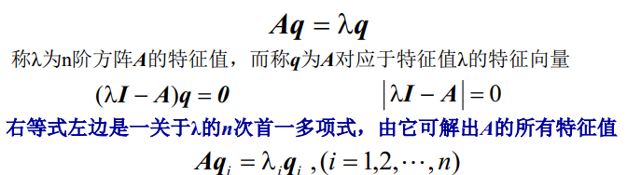

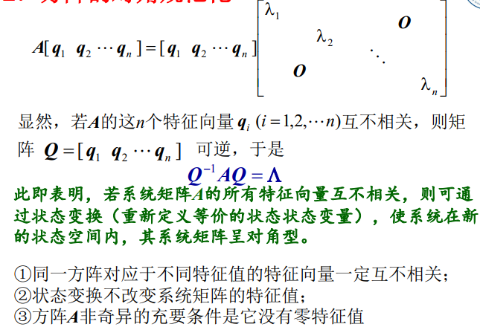

**2.Jordan标准形**

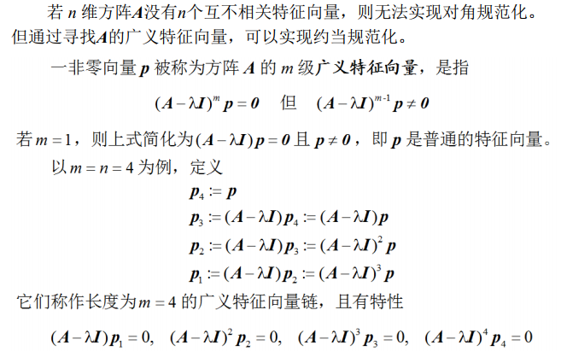

**3.方阵的模式规范化**

$$\left[\begin{matrix}σ+jw & 0 \\ 0 & σ-jw\end{matrix}\right]\left[\begin{matrix}\vec{u}+j\vec{v} \\ \vec{u}-\vec{v}\end{matrix}\right]=A\left[\begin{matrix}\vec{u}+j\vec{v} \\ \vec{u}-\vec{v}\end{matrix}\right]⟺\left[\begin{matrix}σ & w \\ -w & σ\end{matrix}\right]\left[\begin{matrix}\vec{u} \\ \vec{v}\end{matrix}\right]=A\left[\begin{matrix}\vec{u} \\ \vec{v}\end{matrix}\right]$$

**第二章 状态空间**

**1.连续/离散时间系统的描述**

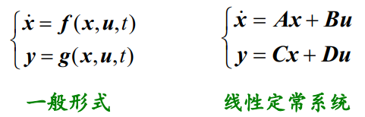

**2.线性定常系统的传递函数**

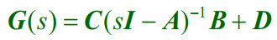

**3.动态结构图的绘制**

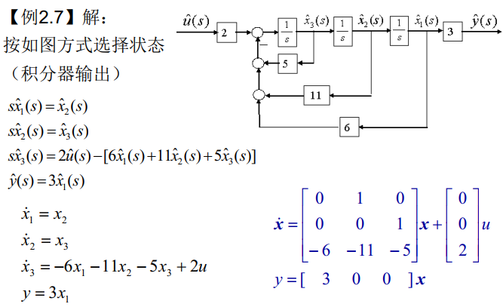

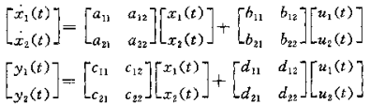

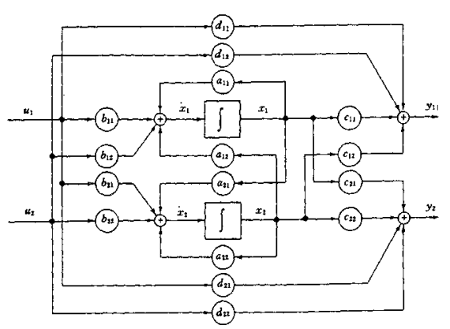

**4.状态空间的线性变换**

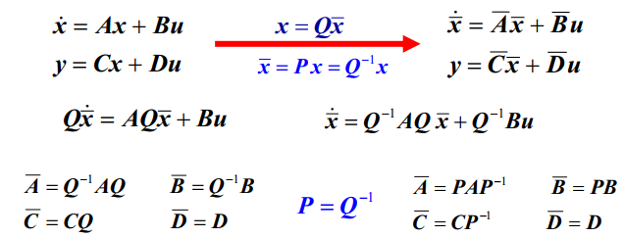

**第三章 状态空间指数**

**1.状态空间的拉氏变换、状态转移矩阵的性质**

**常用拉氏变换：**

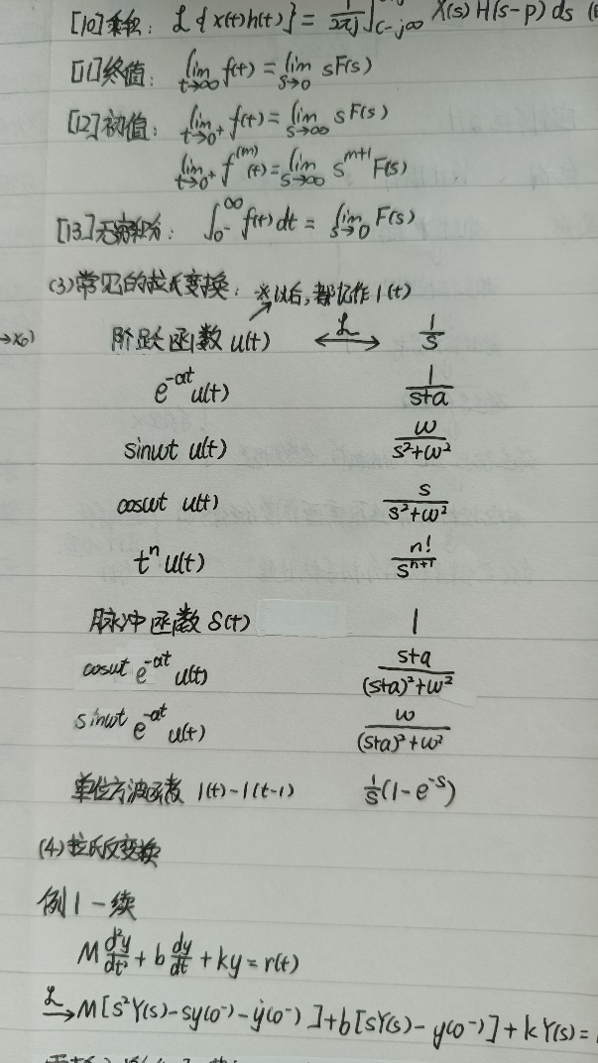

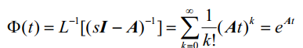

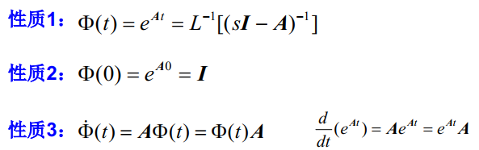

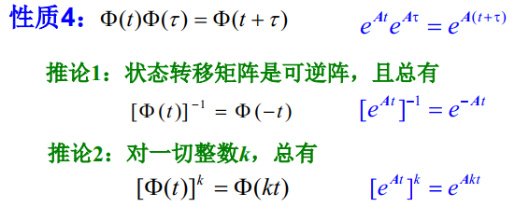

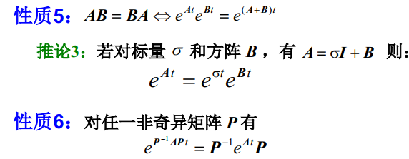

**注：已知状态指数求状态矩阵的方法：**

$$\frac{d}{dt}e^{At}|_{t=0}=A$$

**2.求解状态空间指数的方法（建议熟练掌握拉氏变换法和标准型法）**

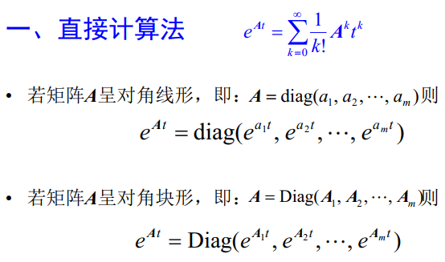

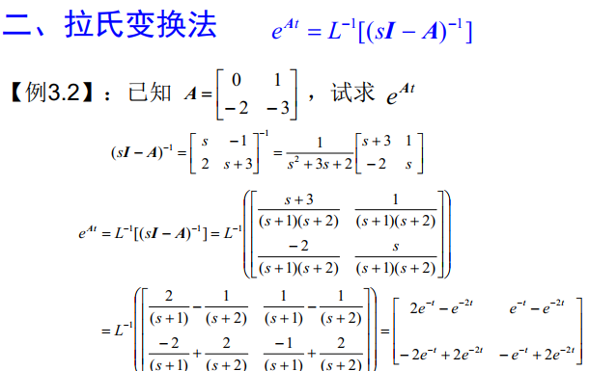

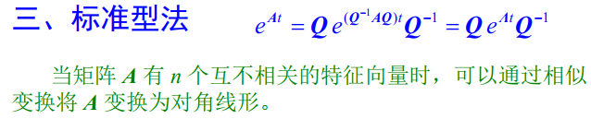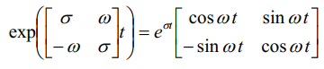

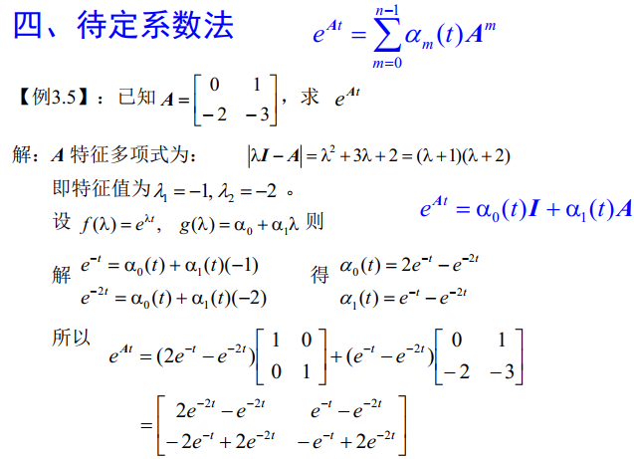

**3.模态分解**

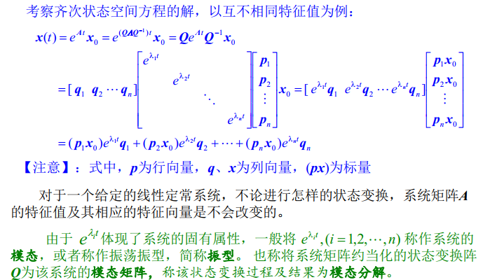

**4.线性定常系统的解、传递函数求解**

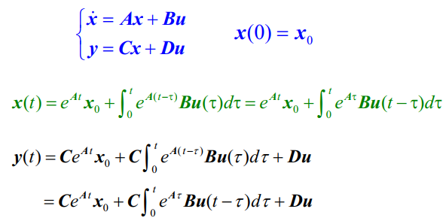

**5.状态空间方程离散化**

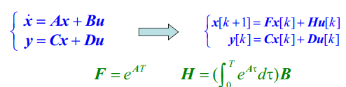

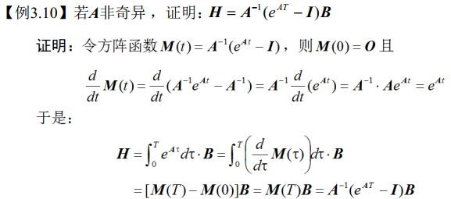

**第四章 系统稳定性**

**1.外部稳定性：BIBO稳定性**



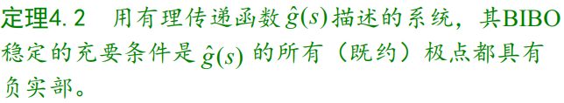

**2.内部稳定性：李雅普诺夫稳定性（限界稳定、渐近稳定、全局渐近稳定）**

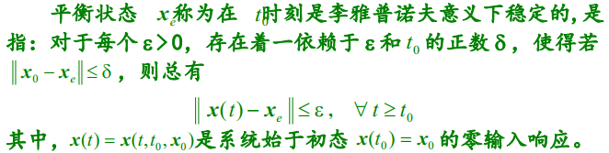

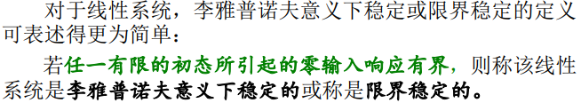



**3.连续系统的稳定性判据**



**4.李雅普诺夫稳定判据**





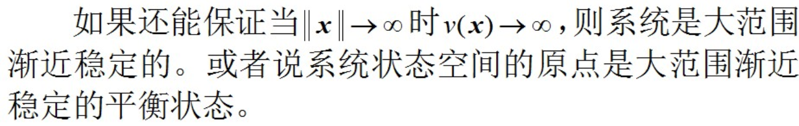

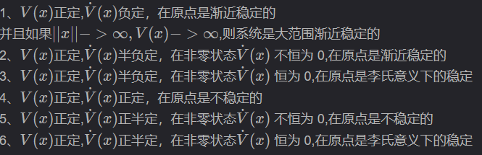（有关放宽的解释）

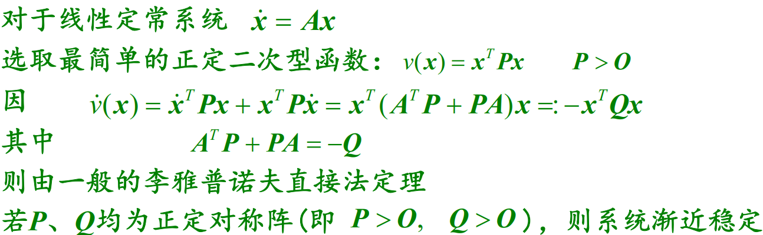 Q的放宽： $\dot{V}$ 不恒为0

**如何构造李雅普诺夫函数？

【1】 $V\left(x\right)=\dot{f}\left(x\right)f\left(x\right) \dot{x}=f(x)$

【2】二次型构造法

**5.离散系统的稳定性判据**

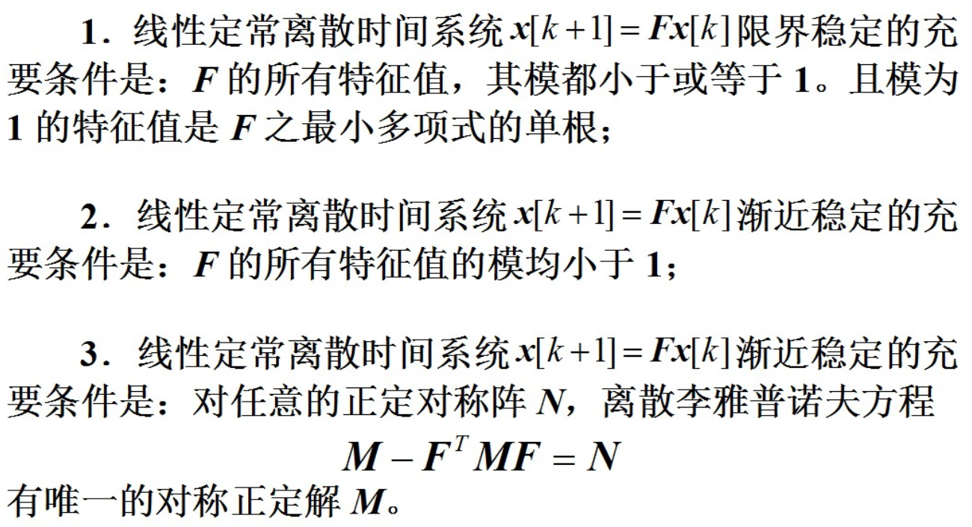

**第五章 系统的能控性、能观性**

**1.能控性定理、判据**

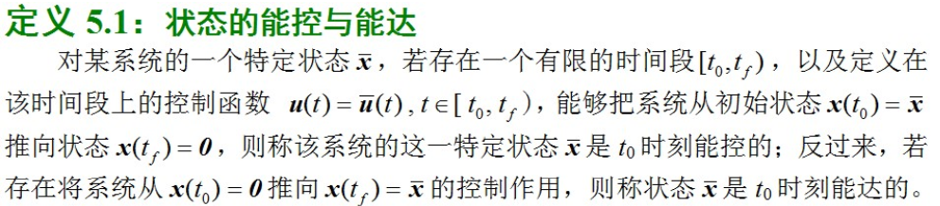

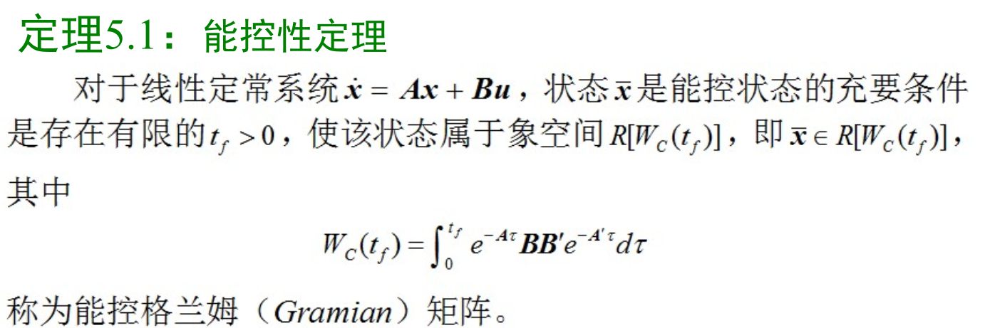



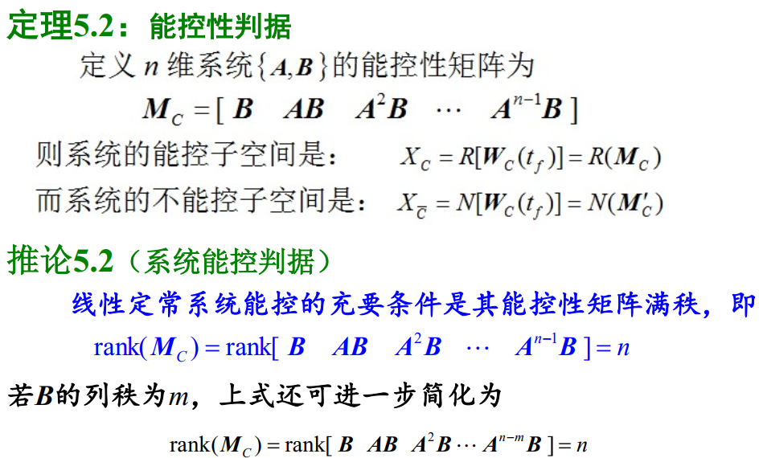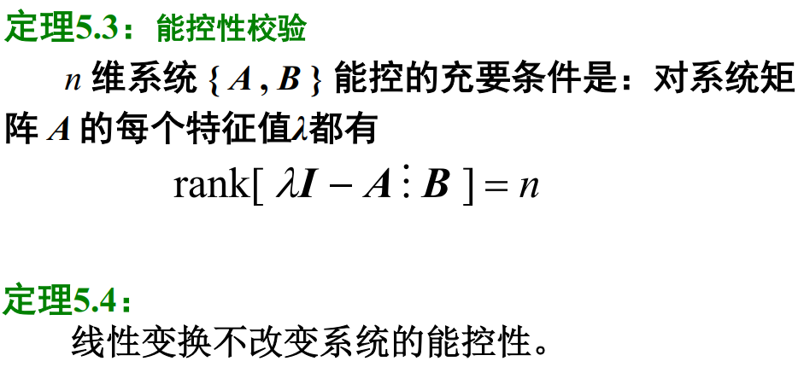

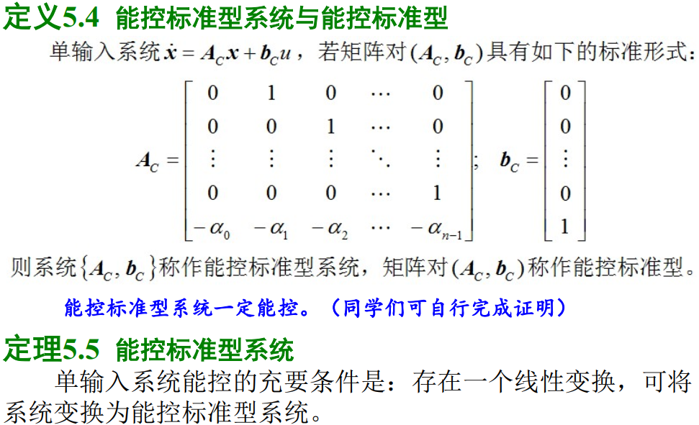

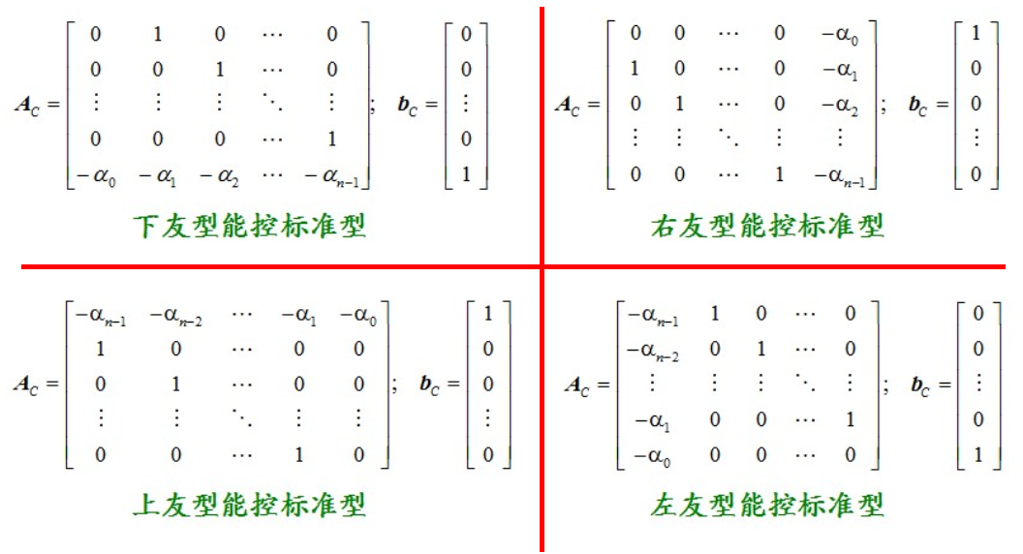

**\*\*补充：输出能控性：**

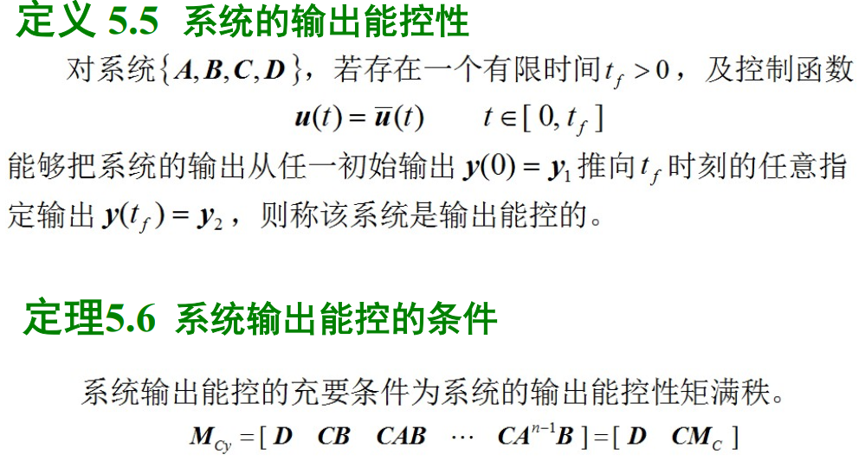

**2.能观性定理、判据**

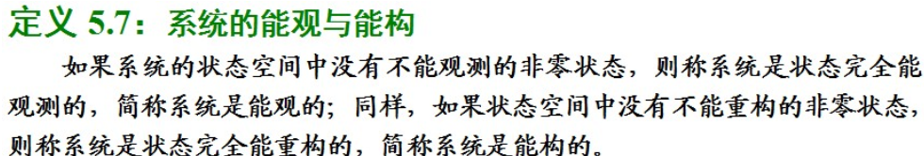

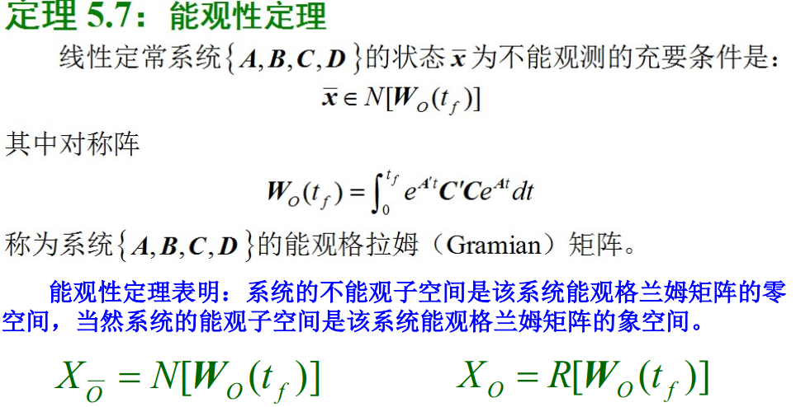



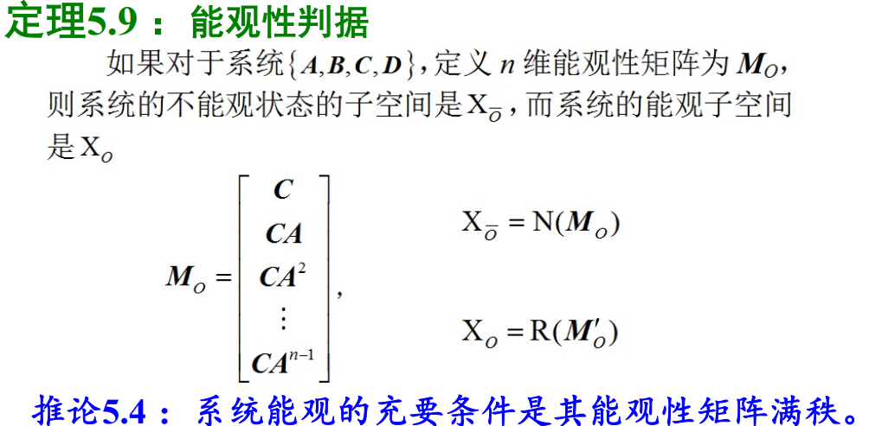

（此处，A的指数有时可以类似能控性判据一样放宽）

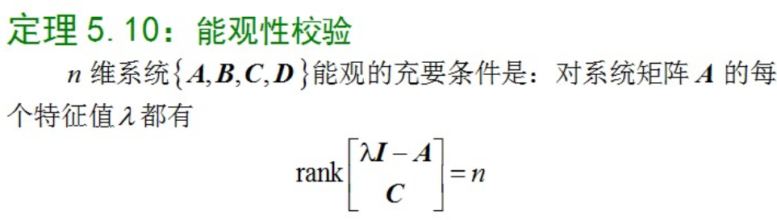

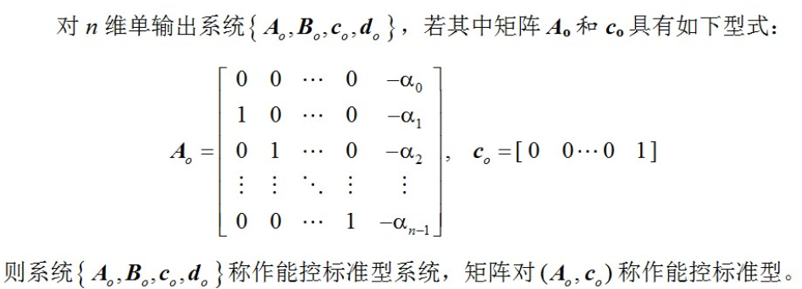

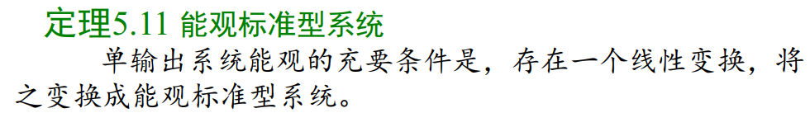

**\*\*对偶性定理：**

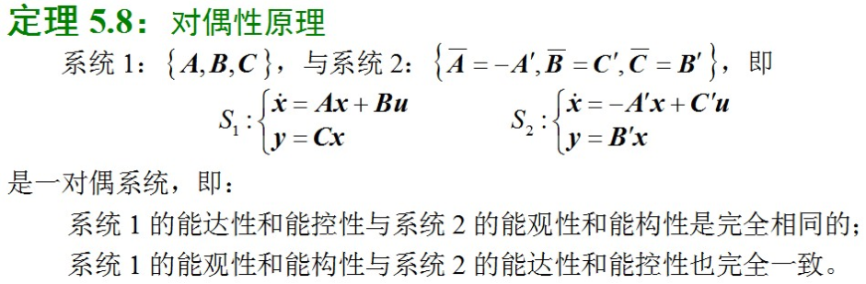

**3.能控性分解、能观性分解、卡尔曼分解**

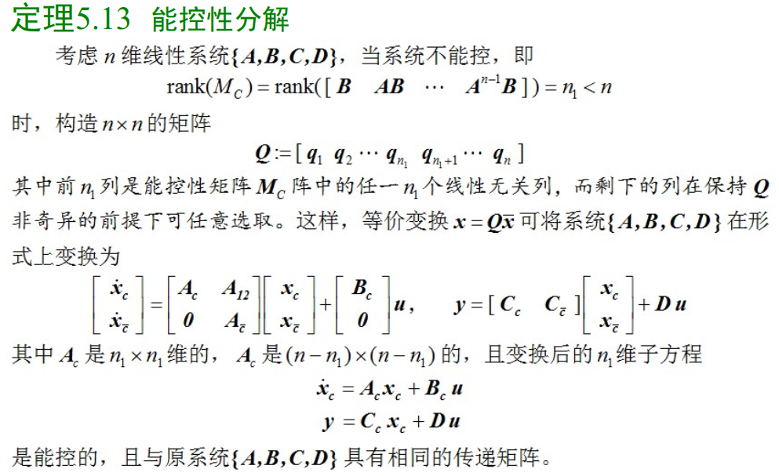

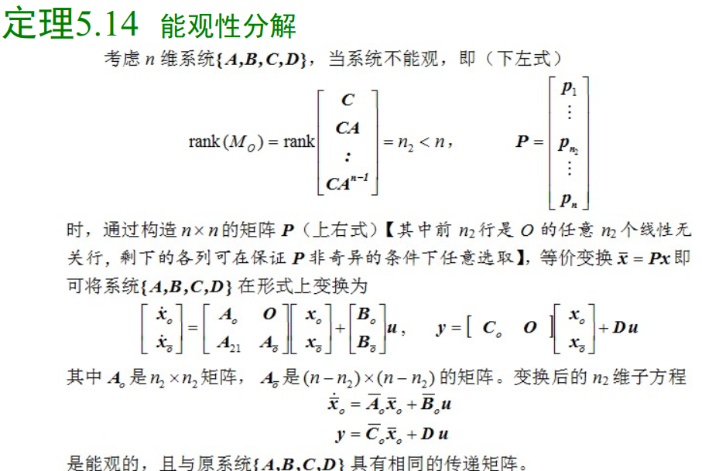

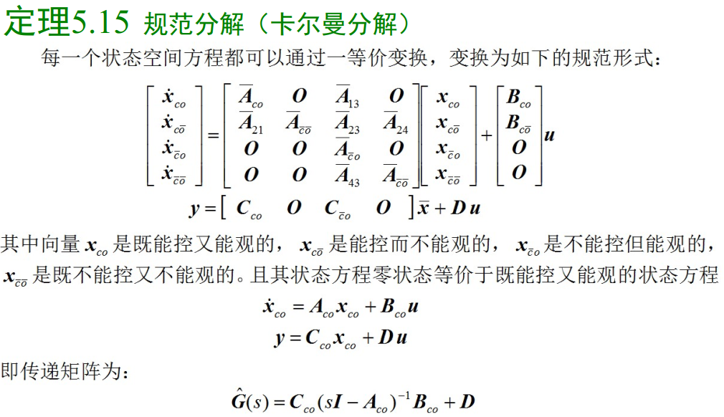

**4.离散系统的能控、能观性**

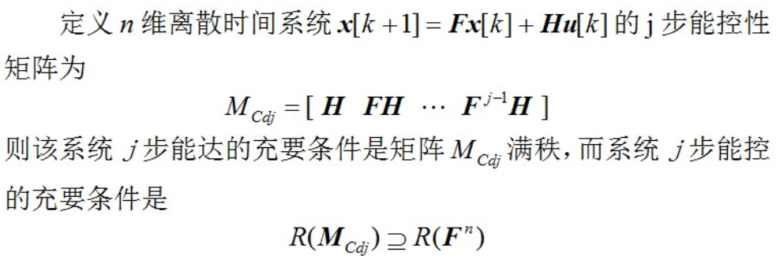

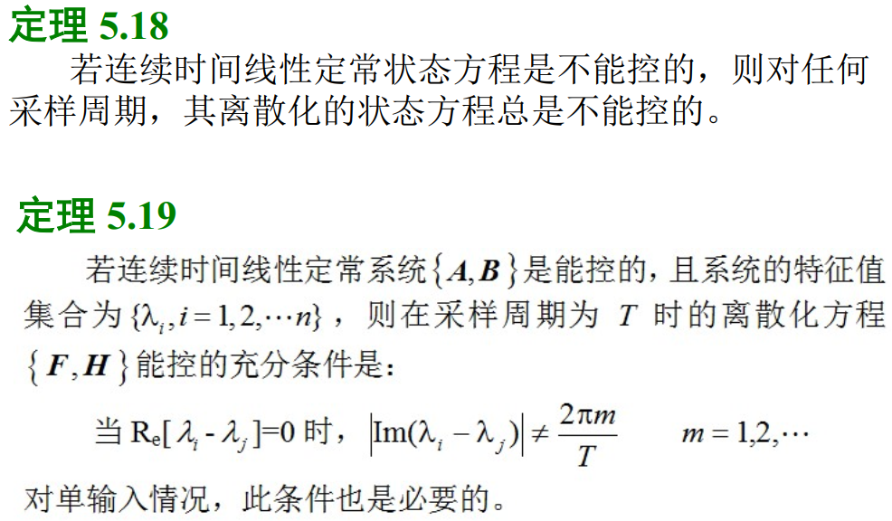

**第六章 传递函数的状态空间实现**

**1.能实现定理和最小实现**

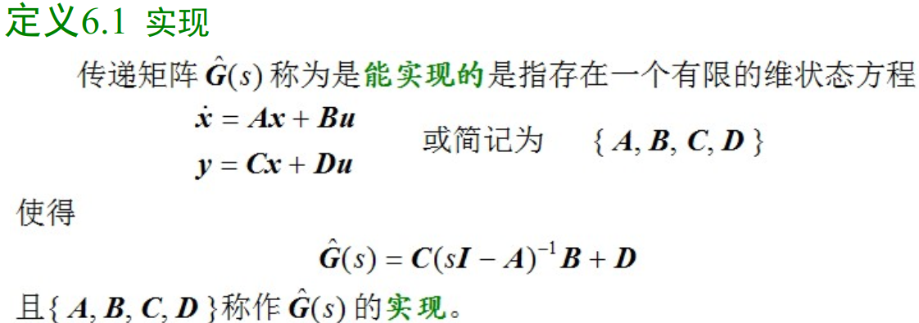

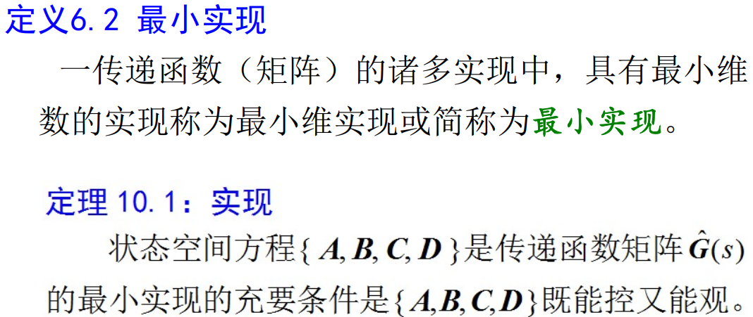

**2.基本单元的实现**

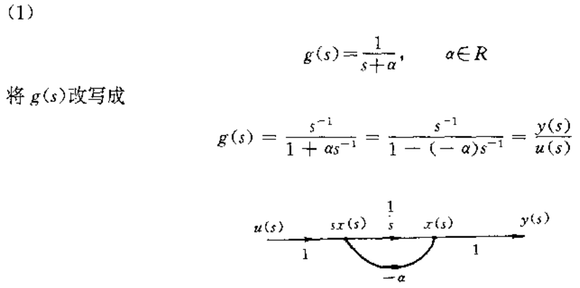

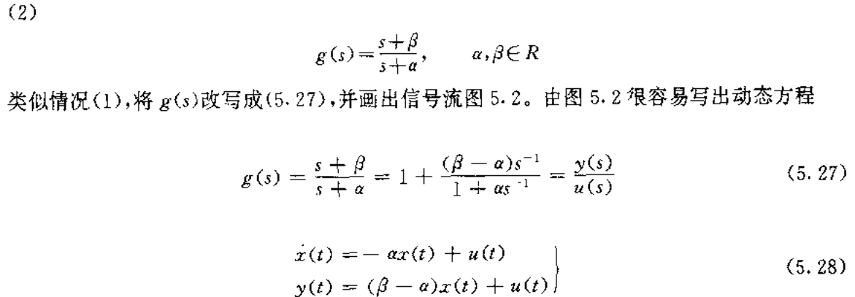

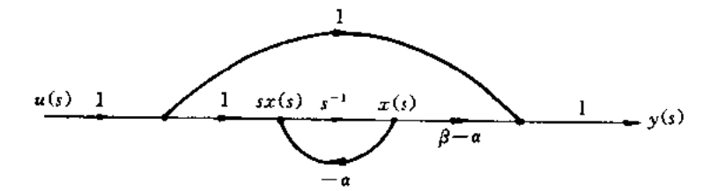

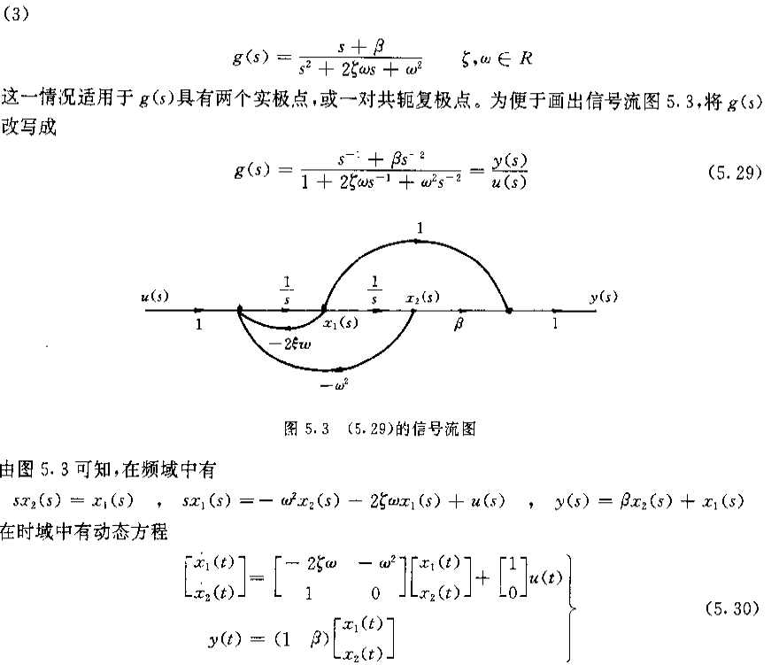

**3.串联实现（由几种基本实现串联获得）**

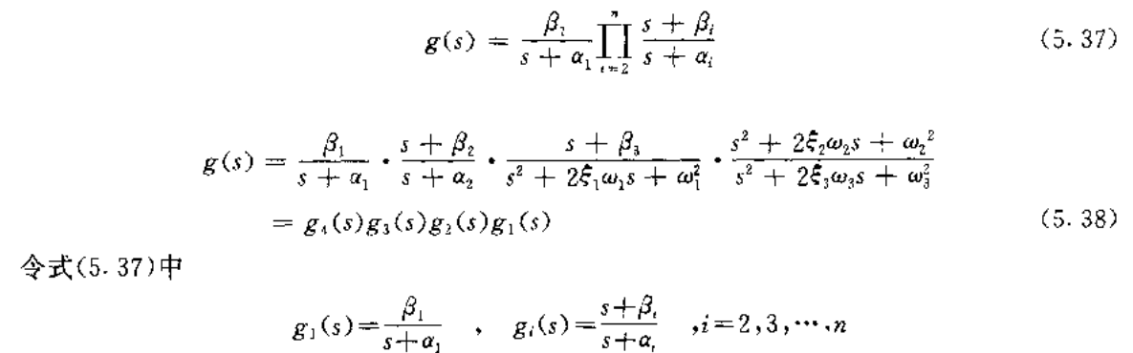

**4.并联实现（约当型实现）**

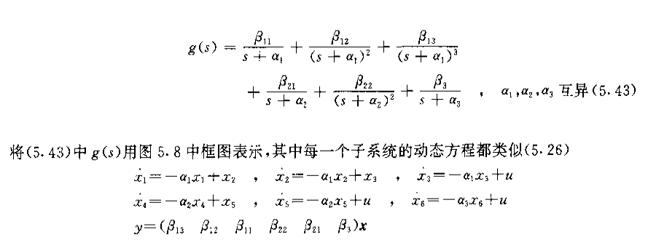

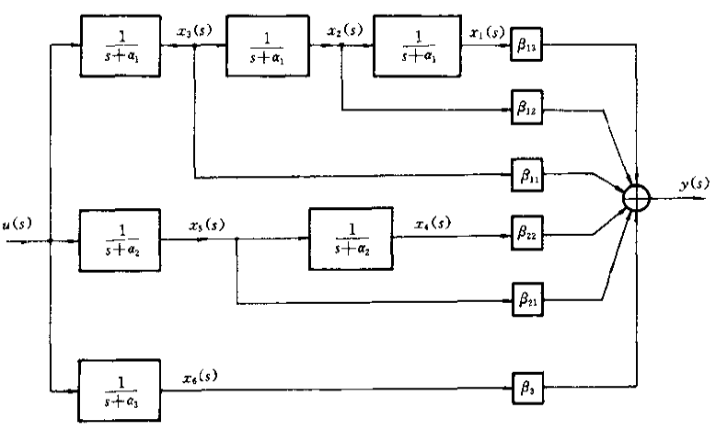

**\*\*补充：二次型的并联实现：**

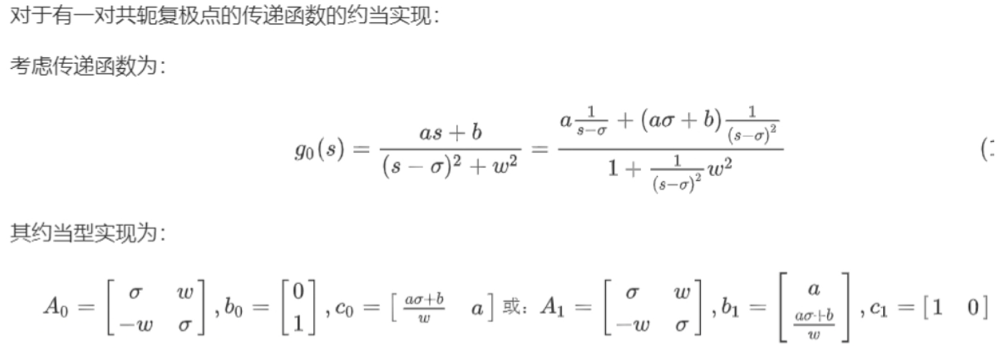

**（注：使用前要作为引理证明）**

**证明过程：**

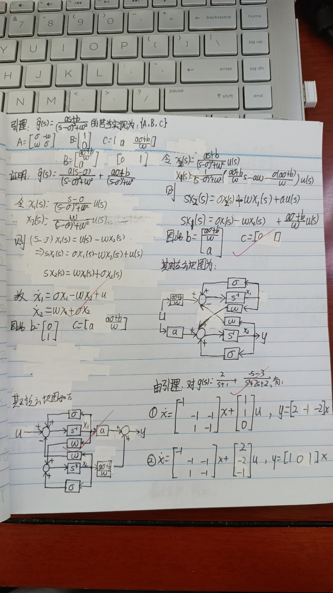

**\*\*所谓两种并联实现：其实只是对调一下B、C**

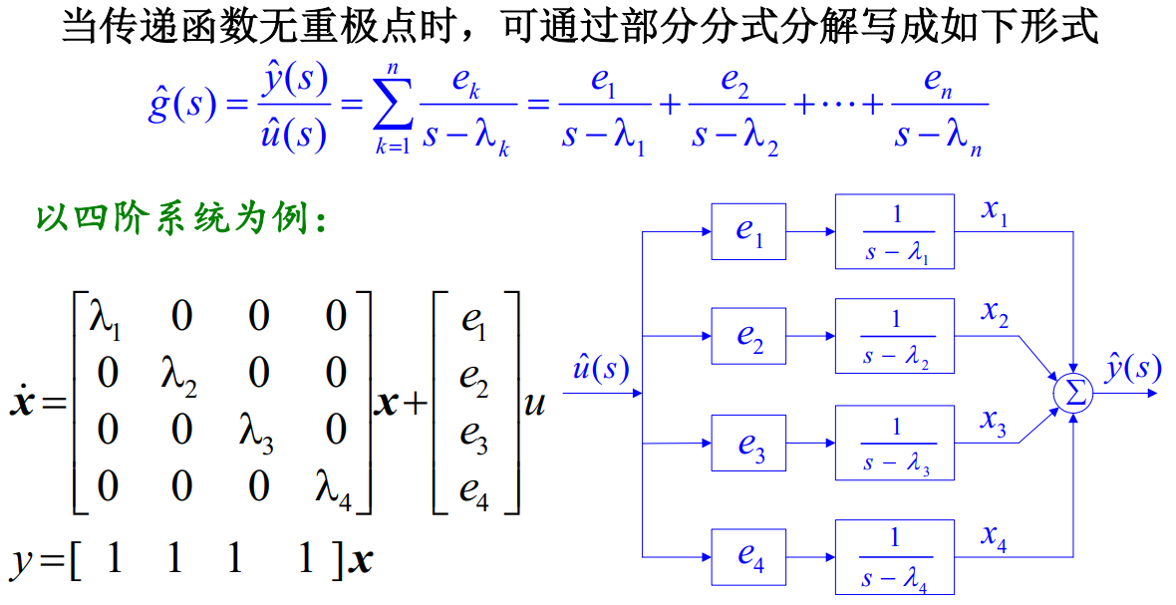

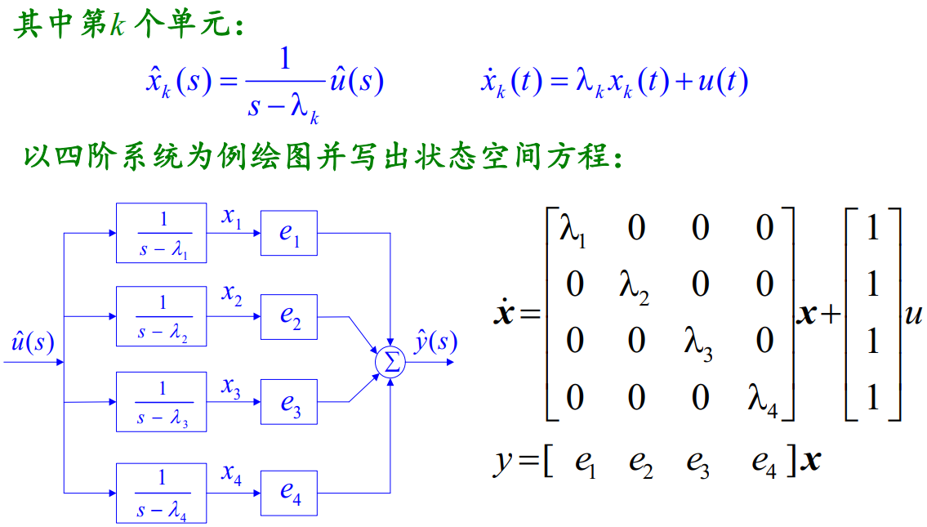

**5.规范标准实现**

**（1）能控I型下友、上友）**

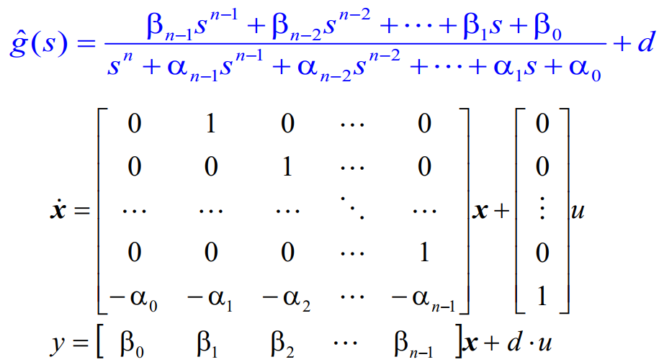

**下友：**

$$\dot{x}=\left[\begin{matrix}\begin{matrix}0 & 1 & 0 \\ 0 & 0 & 1 \end{matrix} & \begin{matrix}… \\ …\end{matrix} & \begin{matrix}0 \\ 0\end{matrix} \\ \begin{matrix}… & … & … \\ 0 & 0 & 0 \end{matrix} & \begin{matrix}… \\ …\end{matrix} & \begin{matrix}… \\ 1\end{matrix} \\ \begin{matrix}-α_{0} & -α_{1} & -α_{2}\end{matrix} & … & -α_{n-1}\end{matrix}\right]+\left[\begin{matrix}\begin{matrix}0 \\ 0 \\ …\end{matrix} \\ 0 \\ 1\end{matrix}\right]u$$

$$y=\left[\begin{matrix}\begin{matrix}β_{0} & β_{1} & β_{2} \end{matrix} & … & β_{n-1}\end{matrix}\right]x+du$$

**上友：**

$$\dot{x}=\left[\begin{matrix}\begin{matrix}-α_{n-1} & … & -α_{2} \\ 1 & … & 0\end{matrix} & \begin{matrix}-α_{1} \\ 0\end{matrix} & \begin{matrix}-α_{0} \\ 0\end{matrix} \\ \begin{matrix}0 & … & 0 \\ … & … & …\end{matrix} & \begin{matrix}0 \\ …\end{matrix} & \begin{matrix}0 \\ …\end{matrix} \\ \begin{matrix}0 & … & 0\end{matrix} & 1 & 0\end{matrix}\right]+\left[\begin{matrix}\begin{matrix}1 \\ 0 \\ …\end{matrix} \\ 0 \\ 0\end{matrix}\right]u$$

$$y=\left[\begin{matrix}\begin{matrix}β_{n-1} & … & β_{2} \end{matrix} & β_{1} & β_{0}\end{matrix}\right]x+du$$

**（2）能控II型（右友、左友）**

**右友：**

$$\dot{x}=\left[\begin{matrix}\begin{matrix}0 & 0 \\ 1 & 0 \\ 0 & 1\end{matrix} & \begin{matrix}… & 0 \\ … & 0 \\ … & 0\end{matrix} & \begin{matrix}-α_{0} \\ -α_{1} \\ -α_{2}\end{matrix} \\ \begin{matrix}… & …\end{matrix} & \begin{matrix}… & …\end{matrix} & … \\ \begin{matrix}0 & 0\end{matrix} & \begin{matrix}… & 1\end{matrix} & -α_{n-1}\end{matrix}\right]+\left[\begin{matrix}\begin{matrix}1 \\ 0 \\ …\end{matrix} \\ 0 \\ 0\end{matrix}\right]u$$

$$y=\overline{C}x+du$$

**其中 $\overline{C}=(Cb CAb … CA^{n-1}b)$， $A、b、C$ 对应能控I型下友型实现**

**左友：（右友型的颠倒）**

$$\dot{x}=\left[\begin{matrix}\begin{matrix}-α_{n-1} \\ … \\ -α_{2}\end{matrix} & \begin{matrix}1 & … \\ … & … \\ 0 & …\end{matrix} & \begin{matrix}0 & 0 \\ … & … \\ 1 & 0\end{matrix} \\ -α_{0} & \begin{matrix}0 & …\end{matrix} & \begin{matrix}0 & 1\end{matrix} \\ -α_{0} & \begin{matrix}0 & …\end{matrix} & \begin{matrix}0 & 0\end{matrix}\end{matrix}\right]+\left[\begin{matrix}\begin{matrix}0 \\ 0 \\ …\end{matrix} \\ 0 \\ 1\end{matrix}\right]u$$

$$y=\overline{C}x+du$$

**其中 $\overline{C}=(CA^{n-1}b … CAb Cb)$， $A、b、C$ 对应能控I型下友型实现**

**（3）能观I型**

**右友：**

$$\dot{x}=\left[\begin{matrix}\begin{matrix}0 & 0 \\ 1 & 0 \\ 0 & 1\end{matrix} & \begin{matrix}… & 0 \\ … & 0 \\ … & 0\end{matrix} & \begin{matrix}-α_{0} \\ -α_{1} \\ -α_{2}\end{matrix} \\ \begin{matrix}… & …\end{matrix} & \begin{matrix}… & …\end{matrix} & … \\ \begin{matrix}0 & 0\end{matrix} & \begin{matrix}… & 1\end{matrix} & -α_{n-1}\end{matrix}\right]+\left[\begin{matrix}\begin{matrix}β_{0} \\ β_{1} \\ β_{2}\end{matrix} \\ … \\ β_{n-1}\end{matrix}\right]u$$

$$y=[\begin{matrix}\begin{matrix}0 & 0 & 0\end{matrix} & … & 1\end{matrix}]x+du$$

**左友是其颠倒**

**（4）能观II型**

**下友：**

$$\dot{x}=\left[\begin{matrix}\begin{matrix}0 & 1 & 0 \\ 0 & 0 & 1 \end{matrix} & \begin{matrix}… \\ …\end{matrix} & \begin{matrix}0 \\ 0\end{matrix} \\ \begin{matrix}… & … & … \\ 0 & 0 & 0 \end{matrix} & \begin{matrix}… \\ …\end{matrix} & \begin{matrix}… \\ 1\end{matrix} \\ \begin{matrix}-α_{0} & -α_{1} & -α_{2}\end{matrix} & … & -α_{n-1}\end{matrix}\right]+\overline{B}u$$

$$y=[\begin{matrix}\begin{matrix}1 & … & 0\end{matrix} & 0 & 0\end{matrix}]x+du$$

**其中 $\overline{B}=\left(\begin{matrix}\begin{matrix}cB \\ cAB\end{matrix} \\ … \\ cA^{n-1}B\end{matrix}\right)$， $A、B、c$ 对应能观I型右友型实现。**

**上友是其颠倒。**

**6.稳定性、能控能观性与系统极点的关系**

**已知某系统的传递函数如下，试分别给出满足以下条件的实现并分析实现的稳定性**

$$g\left(s\right)=\frac{2\left(s+1\right)\left(s+4\right)}{\left(s+2\right)\left(s+3\right)}$$

**(1)求既能控又能观的约当型实现，分析该实现的渐近稳定性；**

**(2)求一个维数尽可能低的能控但不能观、李雅普诺夫意义下稳定但非渐近稳定的实现，分析该实现的BIBO稳定性；**

**(3)求一个维数尽可能低的既不能控又不能观、且李雅普诺夫意义下不稳定的实现，分析该实现的BIBO稳定性和渐近稳定性。**

**（1）分离常数， $g\left(s\right)=2-\frac{4}{(s+2)(s+3)}$，能观性实现**

$$\dot{x}=\left[\begin{matrix}0 & -6 \\ 1 & -5\end{matrix}\right]x+\left[\begin{matrix}1 \\ 0\end{matrix}\right]u y=\left[\begin{matrix}-4 & 0\end{matrix}\right]x+2u$$

**验证能控性成立**

**验证渐近稳定（特征值-2、-3）**

**（2）分析：限界稳定但不渐近稳定——状态矩阵有0的特征值**

**分离常数， $g\left(s\right)=2-\frac{4s}{s(s+2)(s+3)}$，能控性实现**

$$\dot{x}=\left[\begin{matrix}0 & 1 & 0 \\ 0 & 0 & 1 \\ 0 & -6 & -5\end{matrix}\right]x+\left[\begin{matrix}\begin{matrix}0 \\ 0\end{matrix} \\ 1\end{matrix}\right]u y=\left[\begin{matrix}0 & -4 & 0\end{matrix}\right]x+2u$$

**验证能观性不成立（因为这不是最小实现）**

**验证限界稳定但不渐近稳定（特征值0、-2、-3）**

**（3）分析：非限界稳定——状态矩阵有为正的特征值**

**分离常数， $g\left(s\right)=2-\frac{4(s-2)}{(s-2)(s+2)(s+3)}$，能控性实现**

**后略**

**注：BIBO稳定只与传递函数有关。**

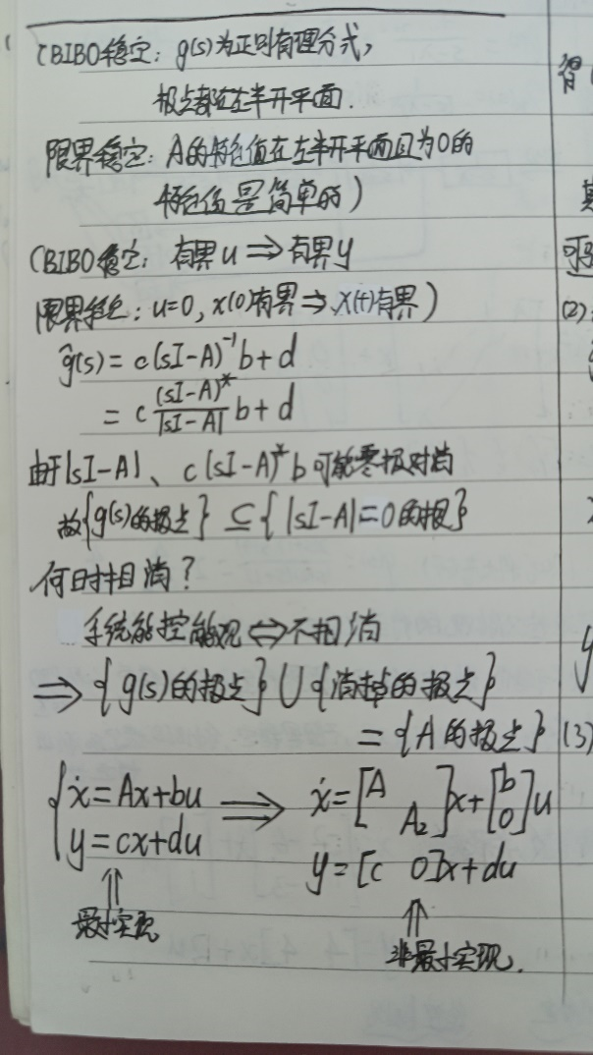

**7.传递函数向量的实现（列向量->能控性实现、行向量->能观性实现）**

**\*\*能实现定理：**

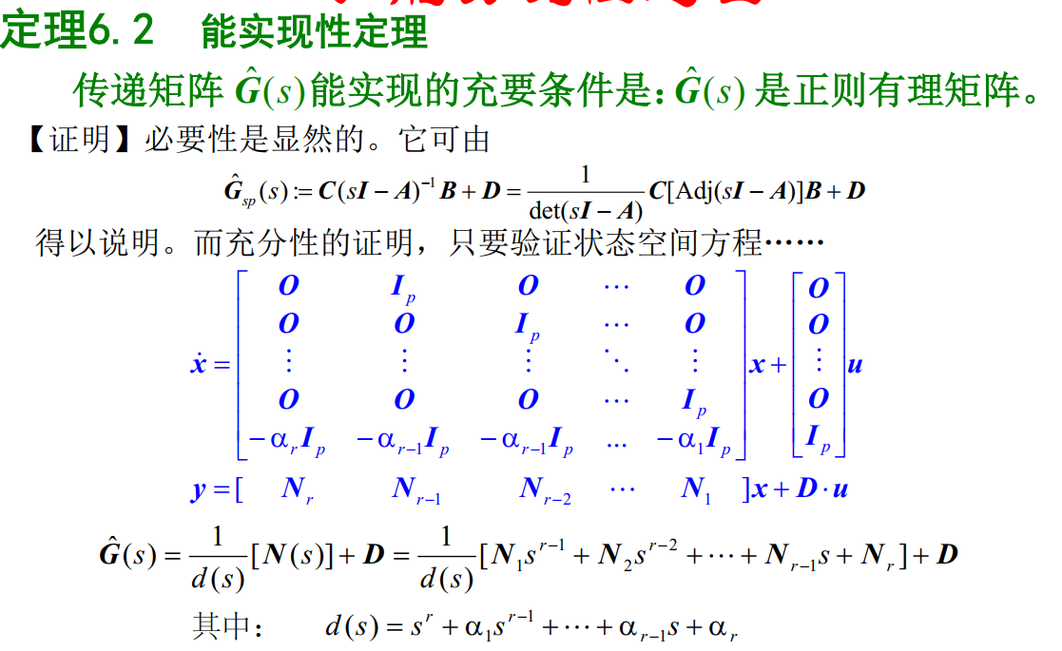

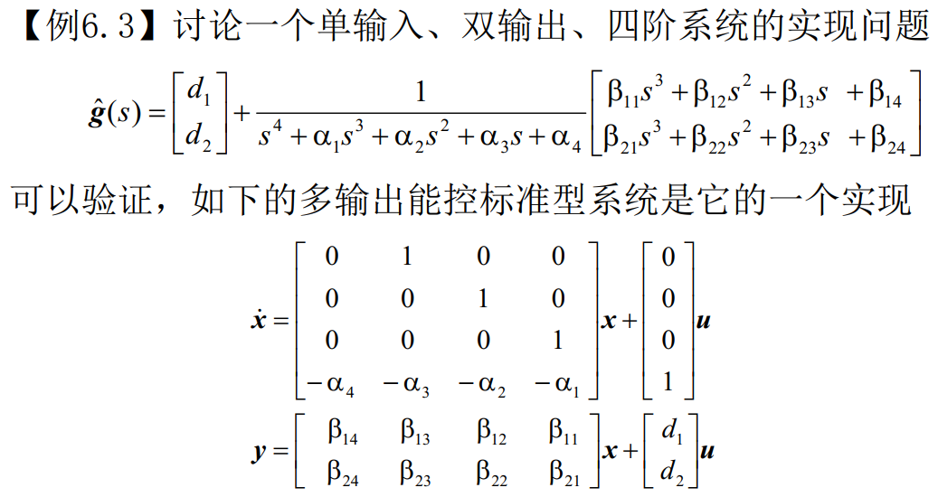**（下标与次数不统一注意）**

**行向量：（双输入、单输出）**

$$g\left(s\right)=\left[\begin{matrix}d_{1} & d_{2}\end{matrix}\right]+\frac{1}{s^{n}+α_{n-1}s^{n-1}+…+α_{2}s^{2}+α_{1}s+α_{0}}\left[\begin{matrix}… & …\end{matrix}\right]$$

$$\dot{x}=\left[\begin{matrix}\begin{matrix}0 & 0 \\ 1 & 0 \\ 0 & 1\end{matrix} & \begin{matrix}… & 0 \\ … & 0 \\ … & 0\end{matrix} & \begin{matrix}-α_{0} \\ -α_{1} \\ -α_{2}\end{matrix} \\ \begin{matrix}… & …\end{matrix} & \begin{matrix}… & …\end{matrix} & … \\ \begin{matrix}0 & 0\end{matrix} & \begin{matrix}… & 1\end{matrix} & -α_{n-1}\end{matrix}\right]+\left[\begin{matrix}\begin{matrix}\begin{matrix}β_{1,0} \\ β_{1,1} \\ β_{1,2}\end{matrix} \\ … \\ β_{1,n-1}\end{matrix} & \begin{matrix}\begin{matrix}β_{2,0} \\ β_{2,1} \\ β_{2,2}\end{matrix} \\ … \\ β_{2,n-1}\end{matrix}\end{matrix}\right]u$$

$$y=[\begin{matrix}\begin{matrix}0 & 0 & 0\end{matrix} & … & 1\end{matrix}]x+\left[\begin{matrix}d_{1} & d_{2}\end{matrix}\right]u$$

**第七章 状态反馈与状态观测器**

**1.几种反馈类型**

**（1）输出反馈 （2）状态反馈**

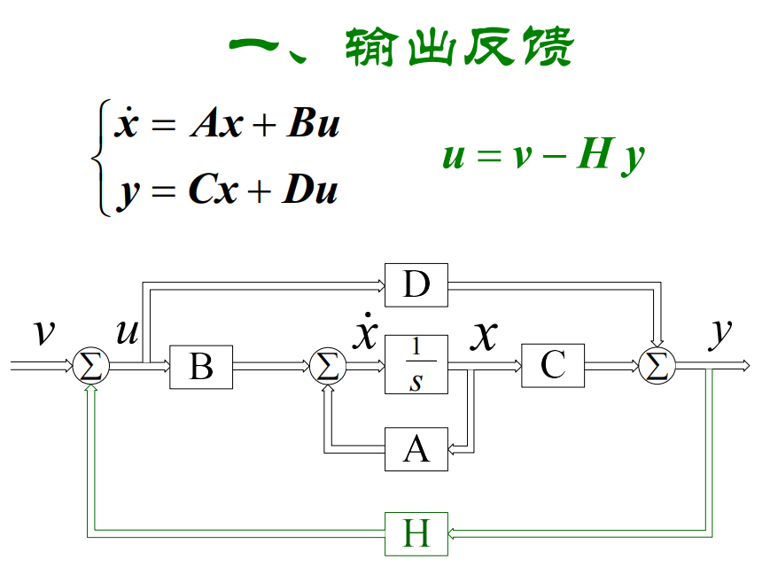 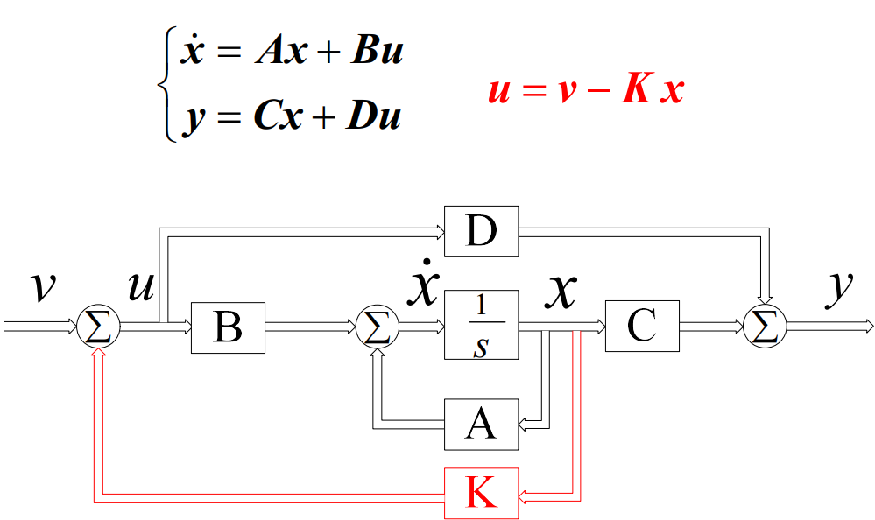

**（3）输出内反馈**

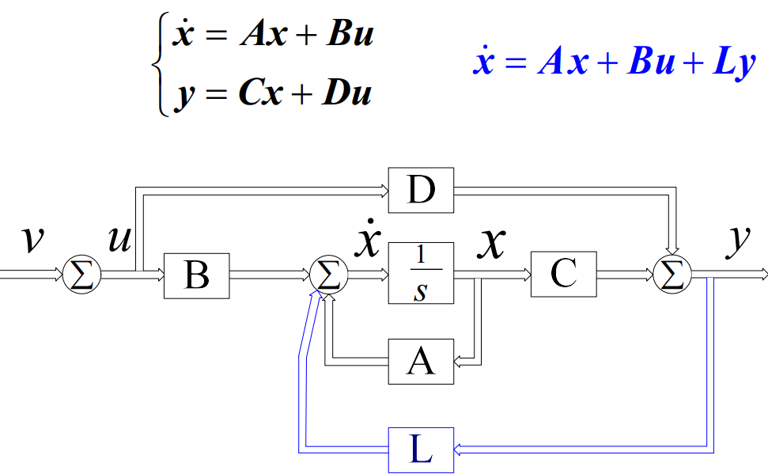

**2.状态反馈的极点配置定理与全维状态观测器**

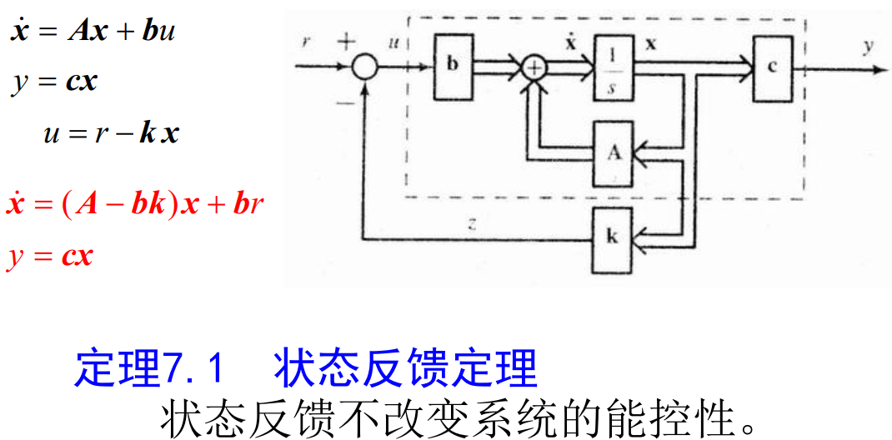

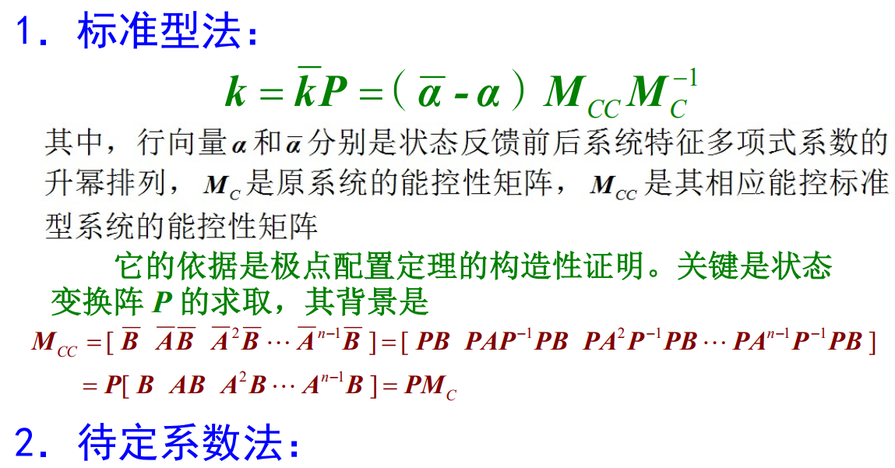

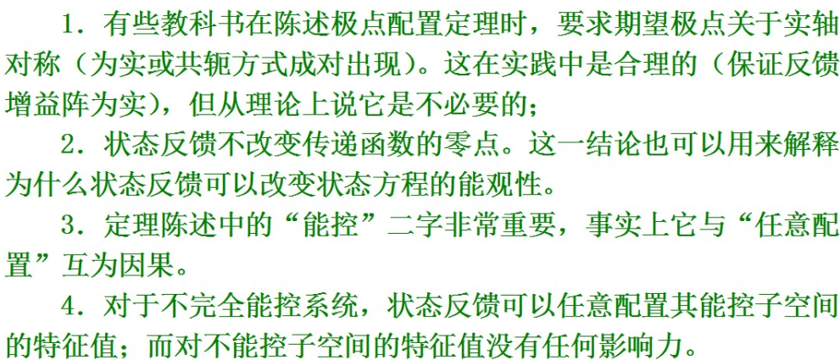

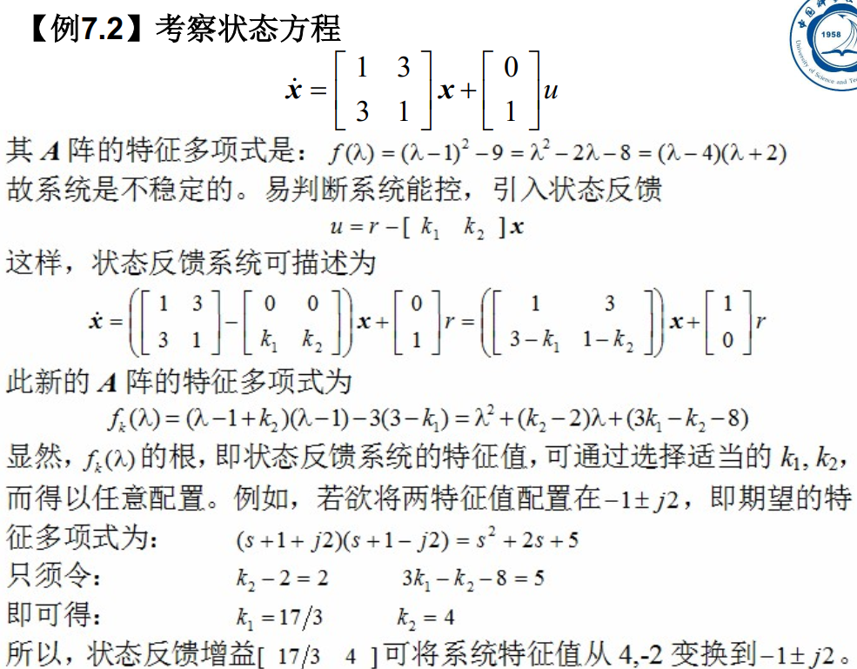

**注：若要配置不完全能控系统的极点，先用能控性判据找到不能控子空间的极点，然后对能控子空间的极点配置到符合要求，使用待定系数法。**

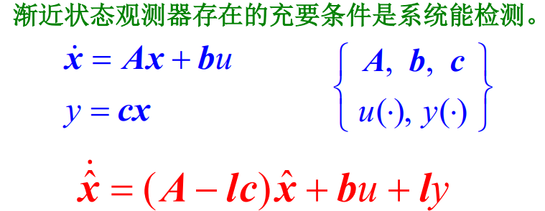

**3.复合控制与分离定理**

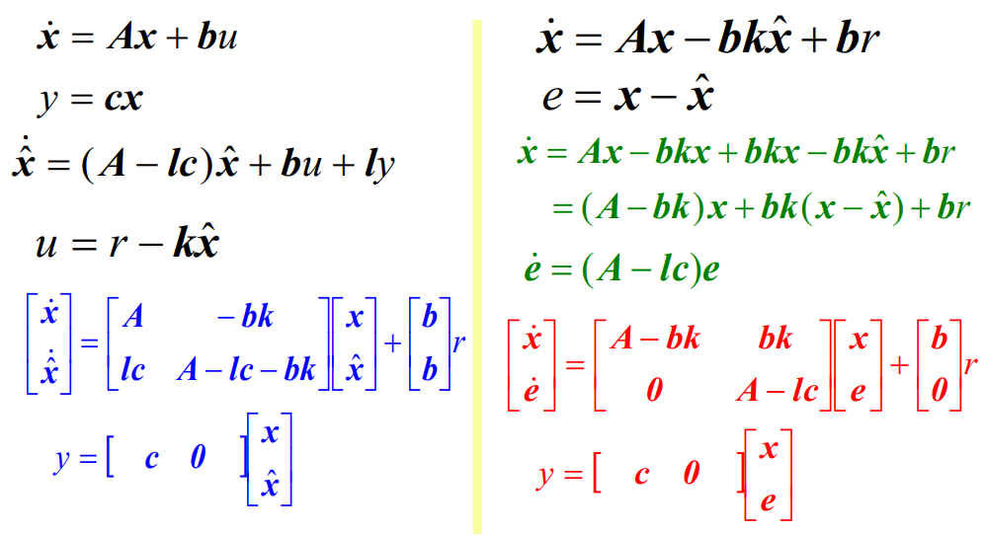

**4.降维观测器**

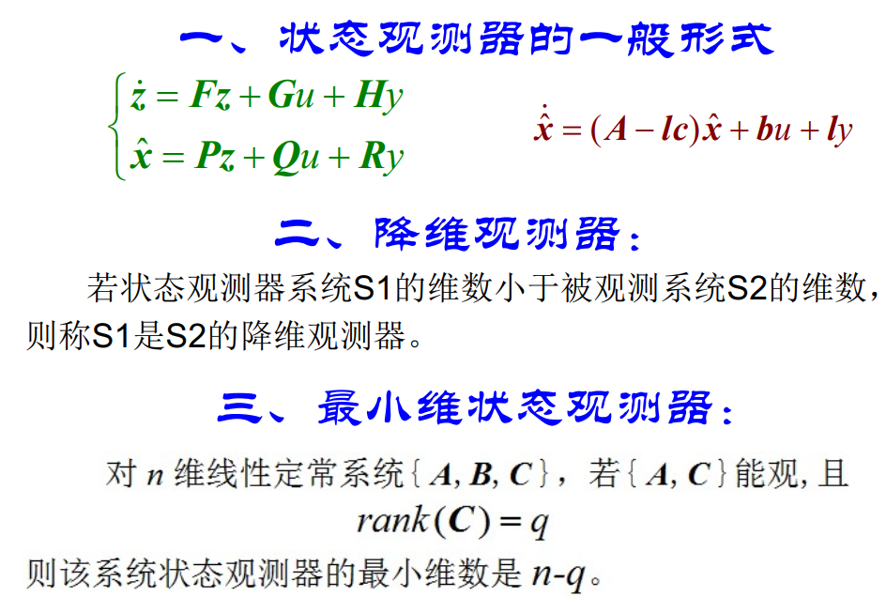

**\*\*\*重点：龙伯格观测器：**

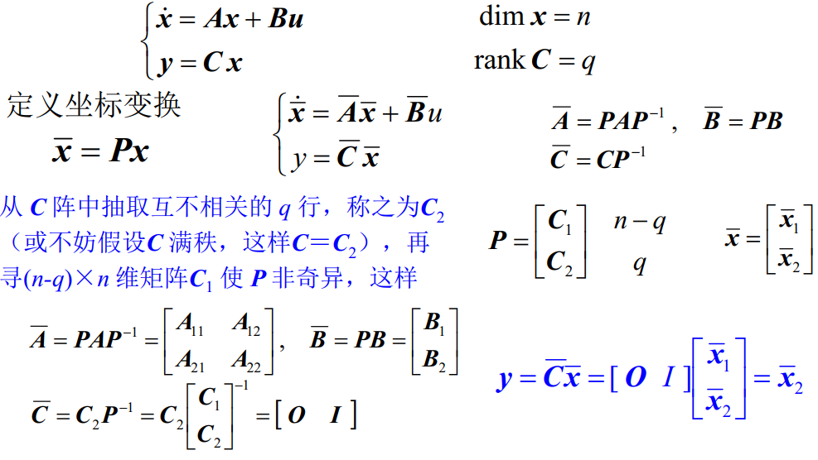

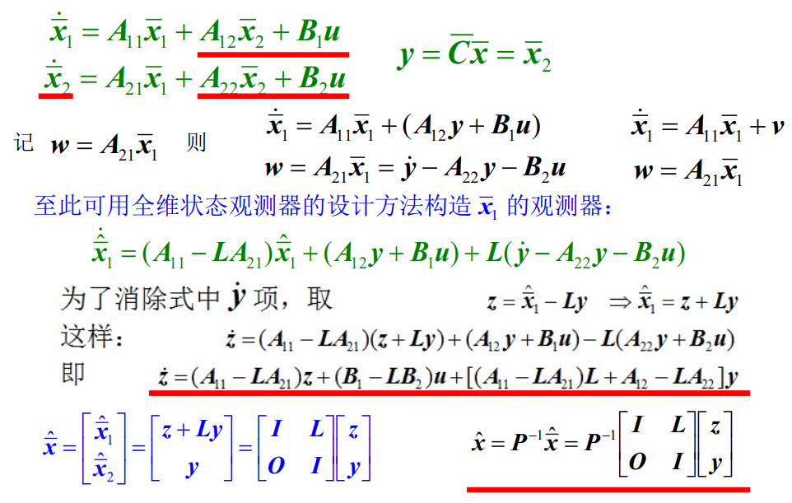

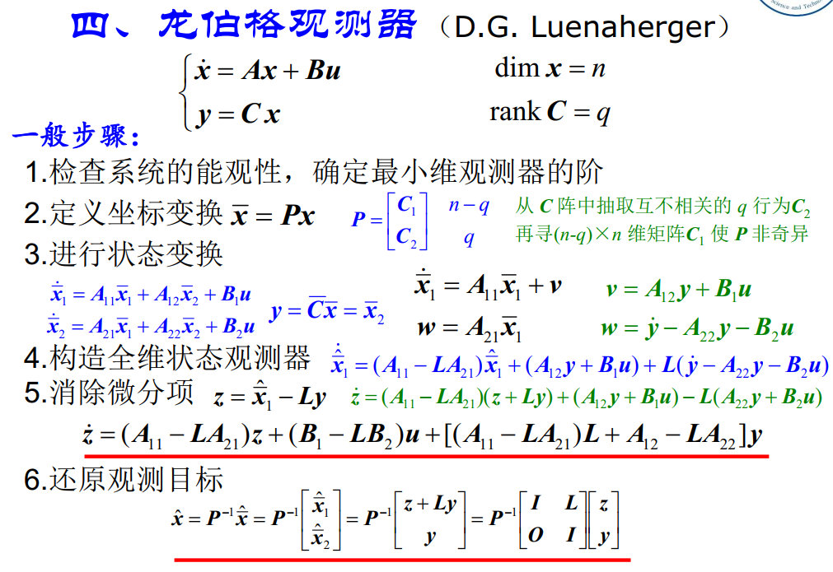

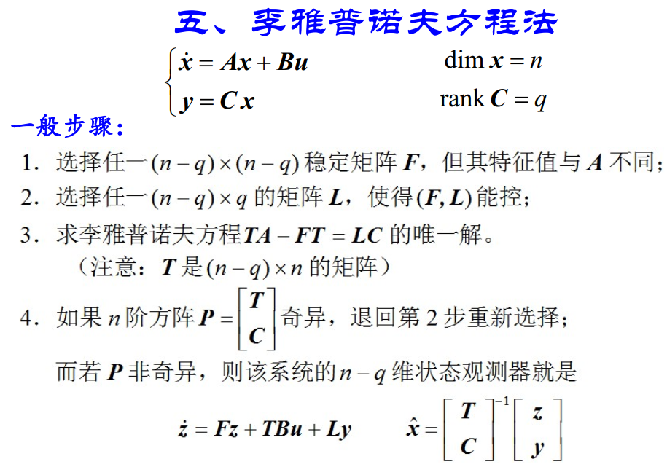

**最优性控制理论**

**大题题目类型：概念方法题（重点）、计算题**

**第八章 最优性理论**

**1.多级决策**

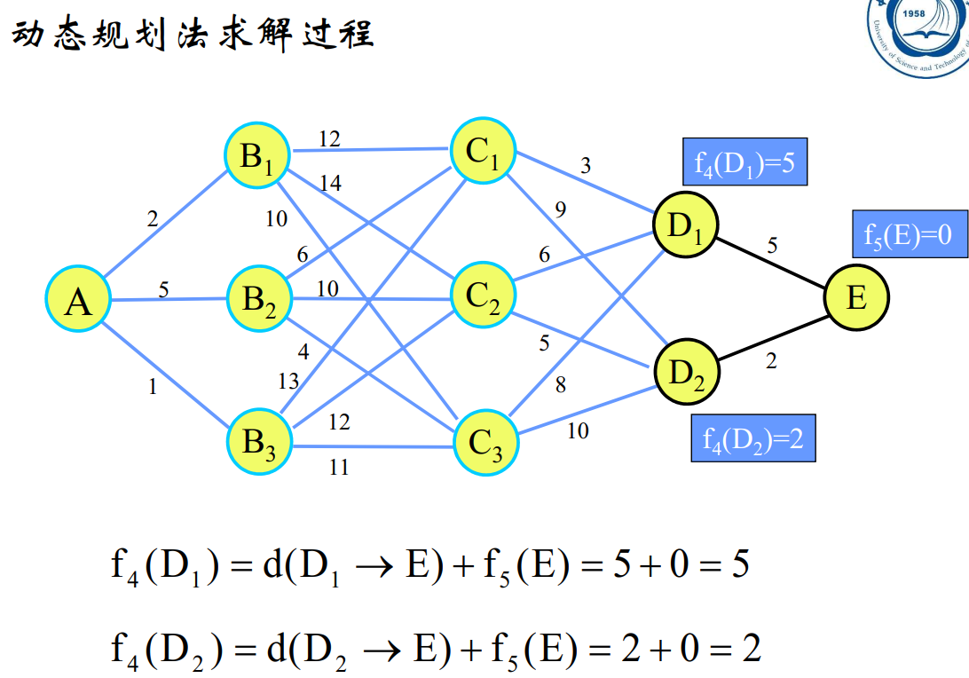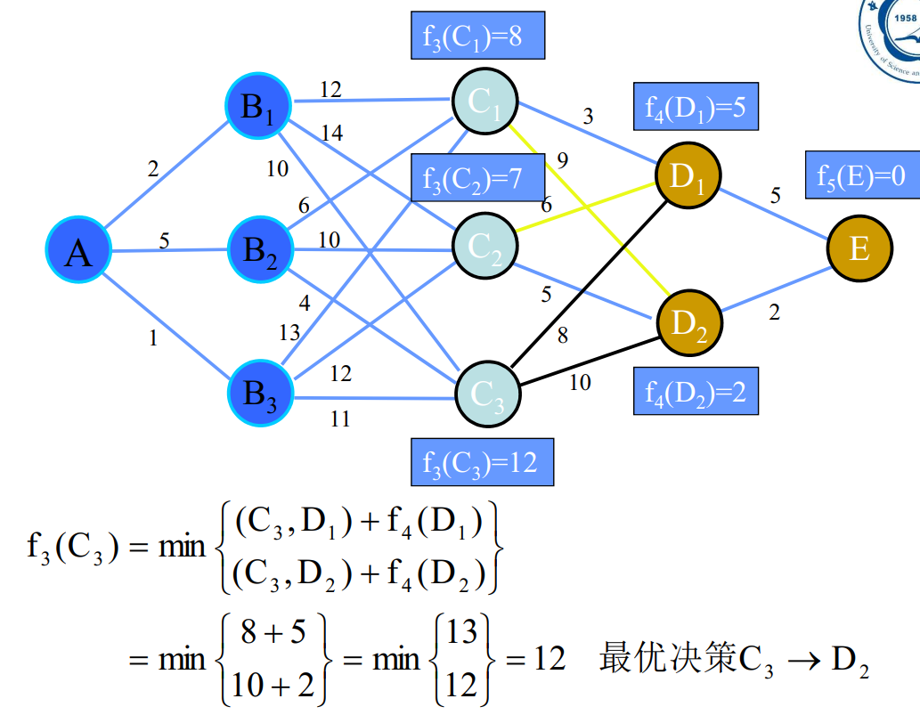

**（从后往前递归，参考思想：dijkstra算法）**

**“djkstra算法：这个算法是通过为每个顶点v保留目前为止所找到的从s到v的最短路径来工作的。初始时，原点s的路径权重被赋为0（d[s]=0）。若对于顶点s存在能直接到达的边（s,m），则把d[m]设为w（s,m）,同时把所有其他（s不能直接到达的）顶点的路径长度设为无穷大。”**

**2.离散动态规划**

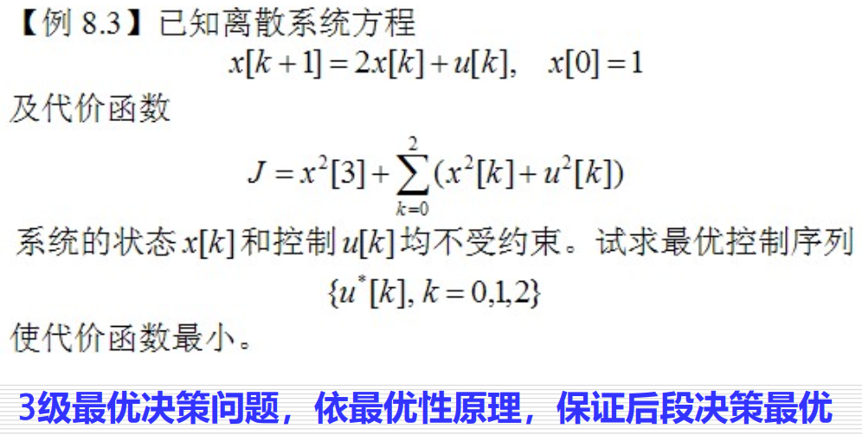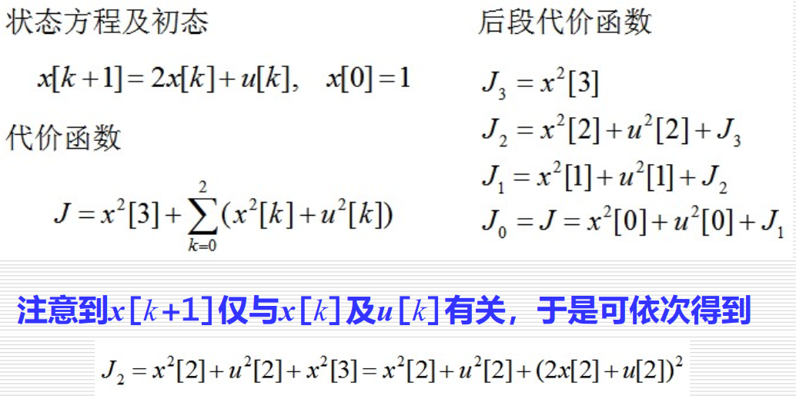

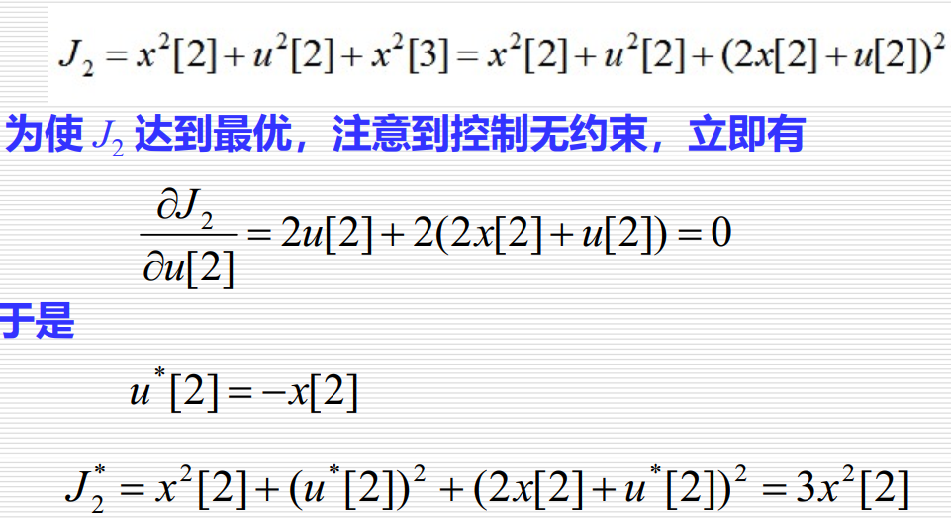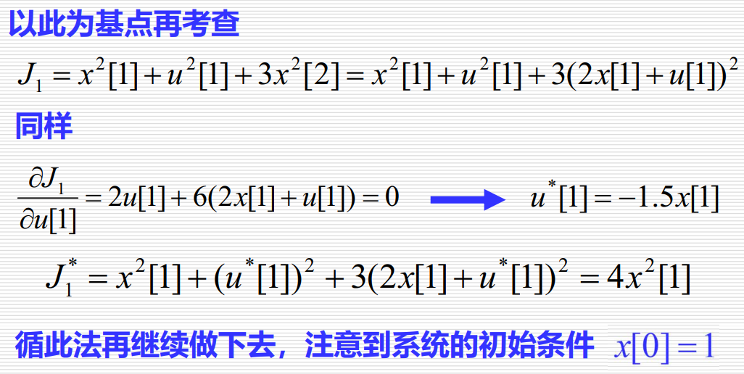

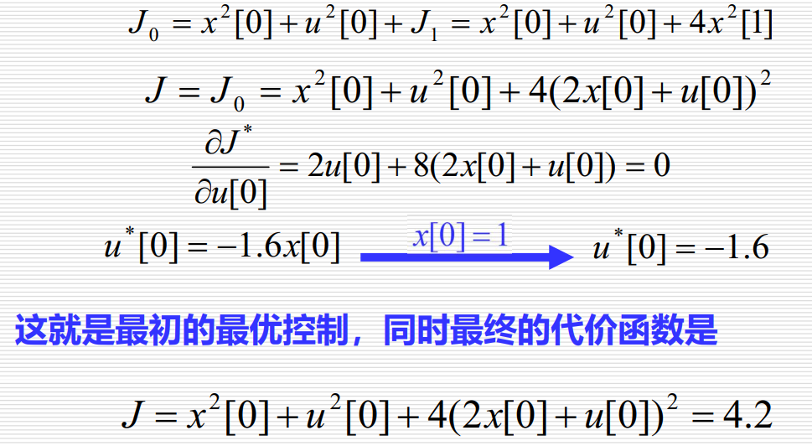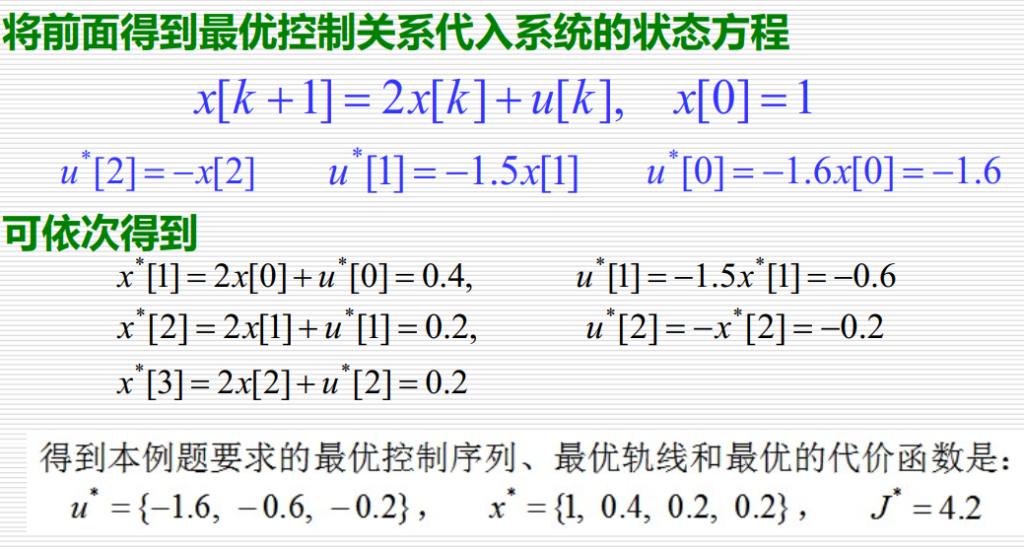

**第九章 极小值原理**

**1.静态最优化**

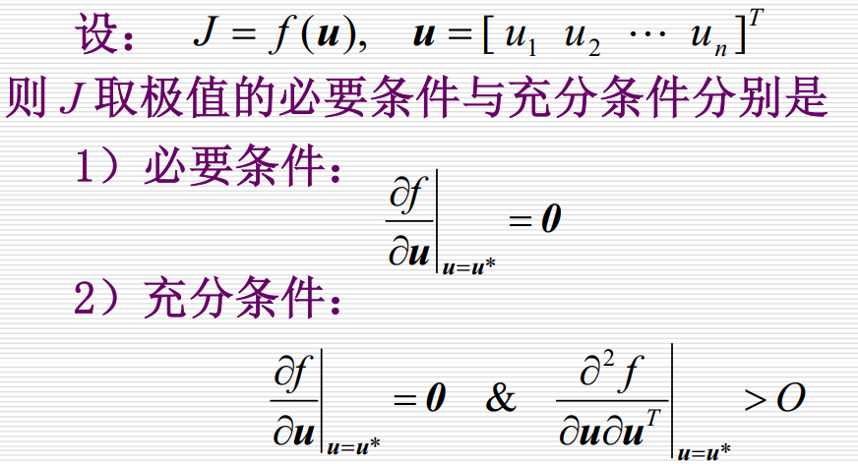

**2.泛函与变分（略）**

**3.连续系统的极小值原理**

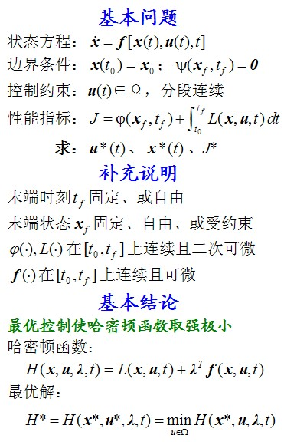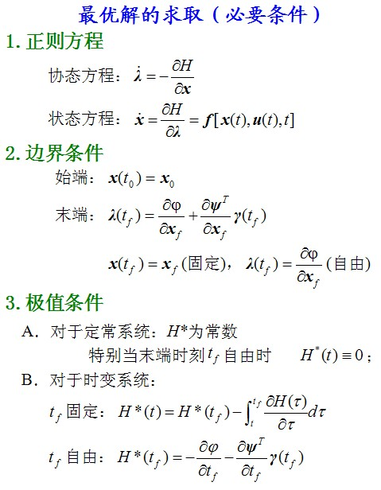

**解题步骤：**

**（1）列写哈密顿函数 $H=L+λ^{T}f$**

**（2）列写正则方程： $\left\{\begin{aligned}\dot{x}=\frac{∂H}{∂λ}=f \\ \dot{λ}=-\frac{∂H}{∂x}\end{aligned}\right.$**

**根据正则方程一般可以直接求出 $λ$ 的表达式**

**（3）列写控制方程：min H**

**当 $u(t)$ 有取值范围时，min H会使得u取到边界值**

**当 $u(t)$ 无取值范围时，min H即为 $\frac{∂H}{∂u}=0$**

**据此求出 $u$ 的表达式**

**（4）列写边界与横截条件**

**求出各表达式中的代求参数。**

**（5）注：有时需要列写极值条件**

**如： $t_{f}$ 自由，但末端固定，那么此时边界条件缺少 $λ(t_{f})$ 的条件**

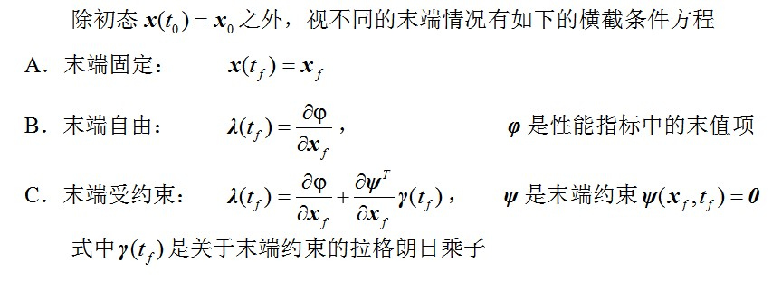**此时，需要列写：**

$$H^{*}(t)=0$$

**哪种情况见下表。**

**对上表，其中边界条件分三种情况讨论：右图**

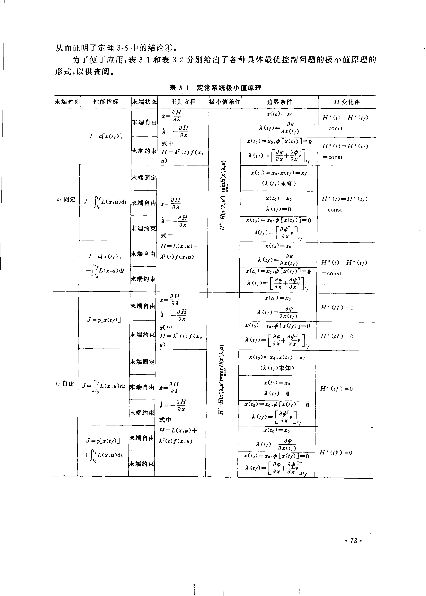

**4.时间最优化问题（考的可能性较小）**

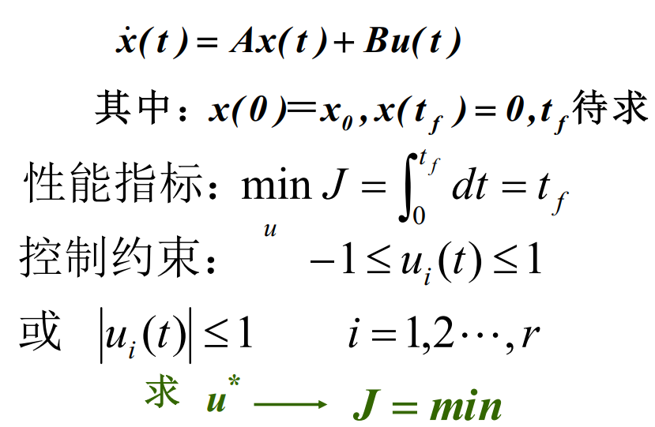

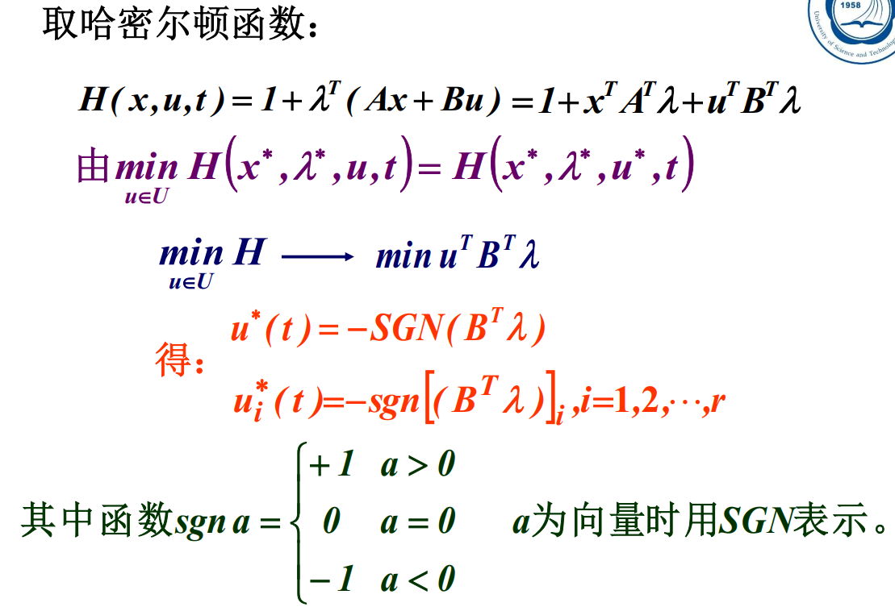

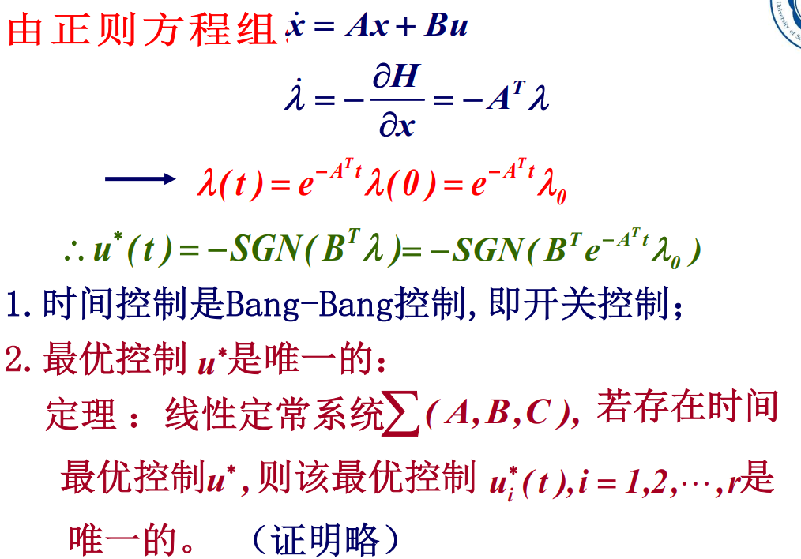

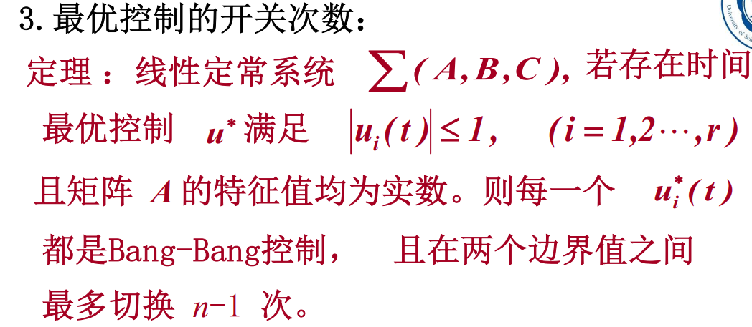

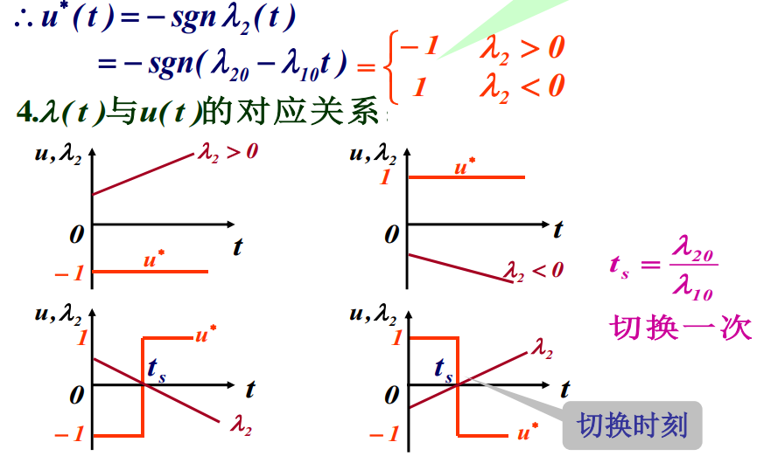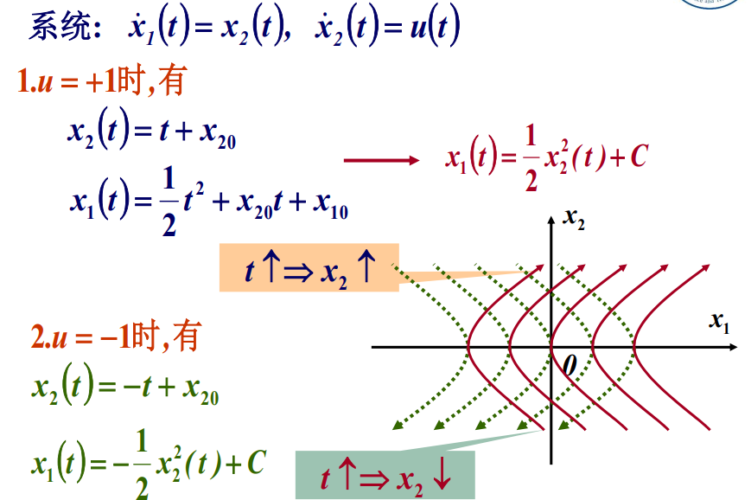

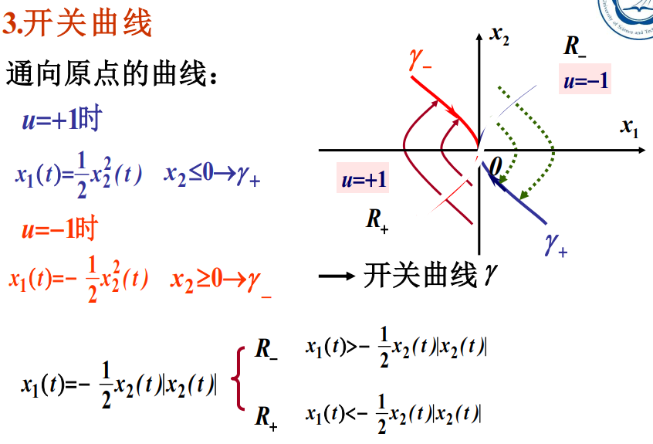 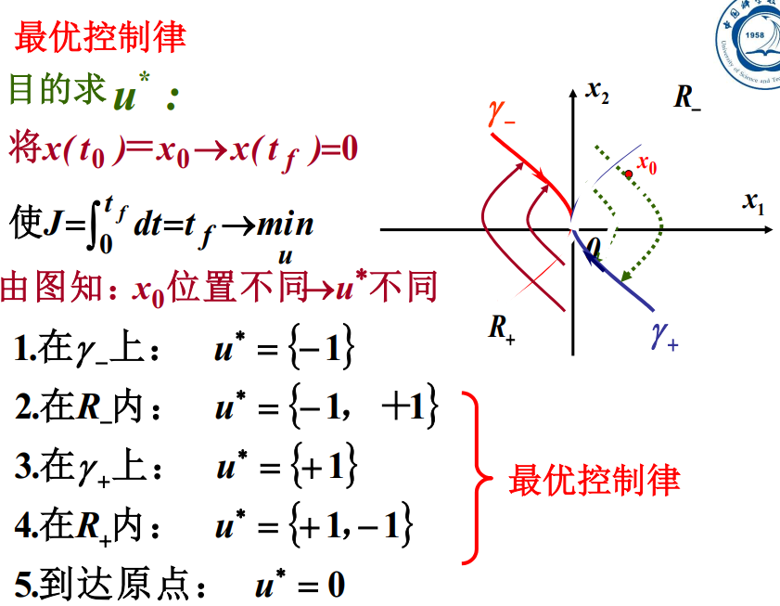

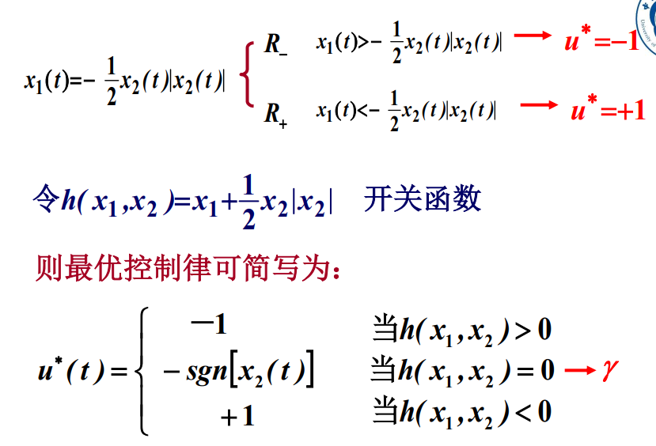 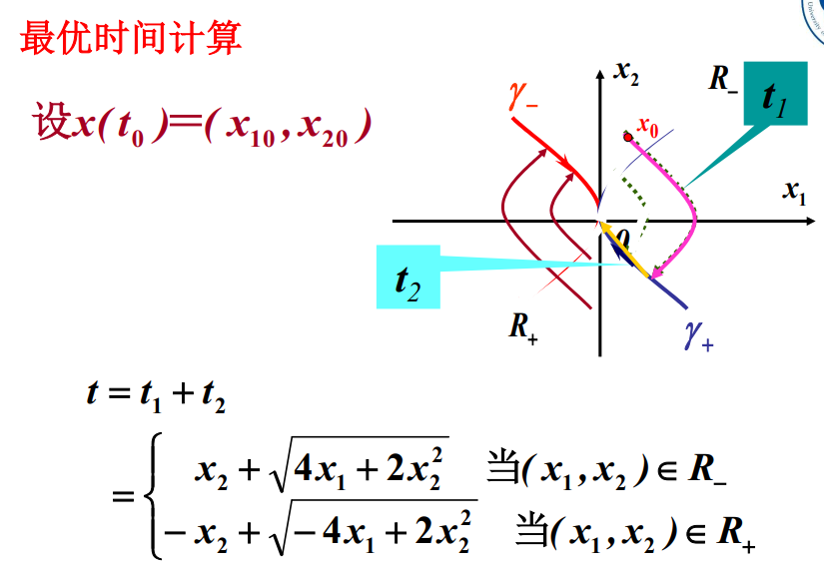

**5.燃料最优控制问题（几乎不可能考，略）（开关曲线较复杂）**

**6.离散极小值原理（可用离散动态规划求解）**

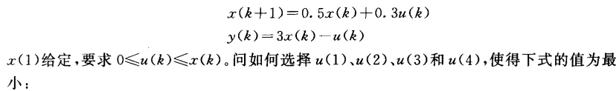

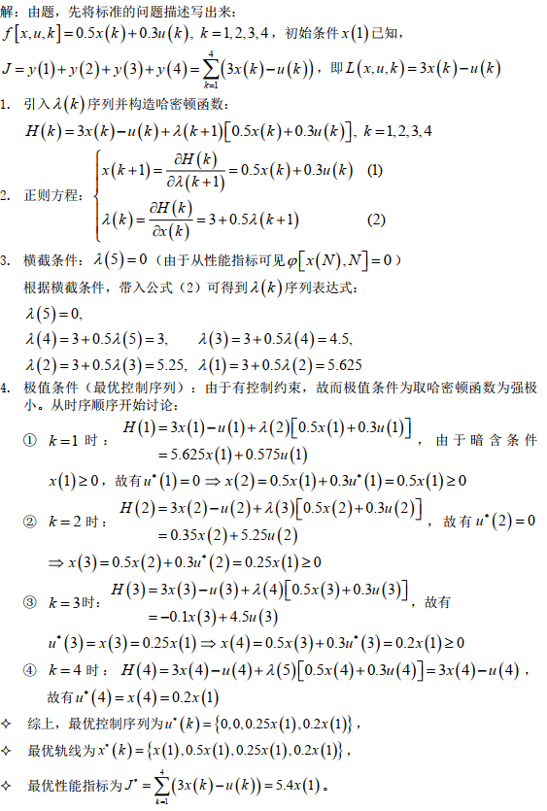

**第十章 二次型指标的线性最优规划问题**

**1.有限时间状态调节器**

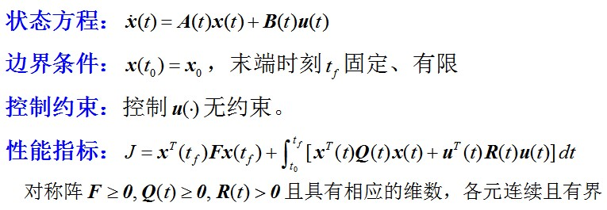

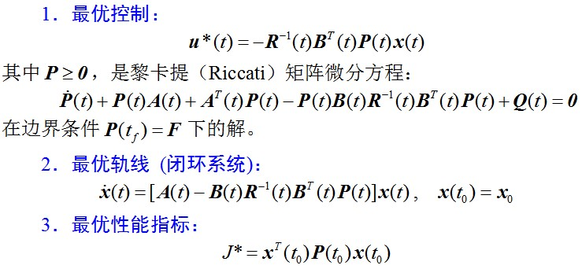

**2.无限时间状态调节器**

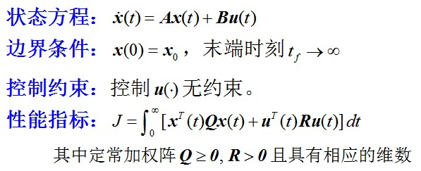

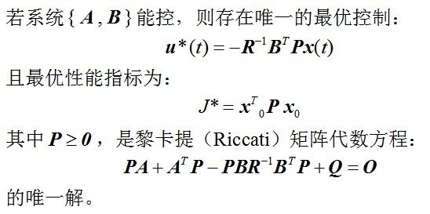

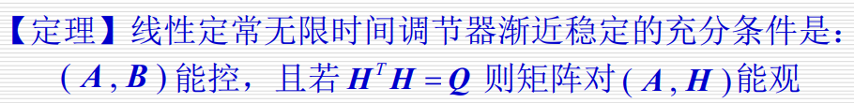

**\*\*具有给定稳定裕度的状态调节器：**

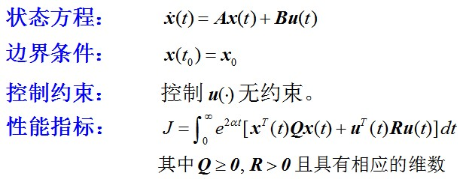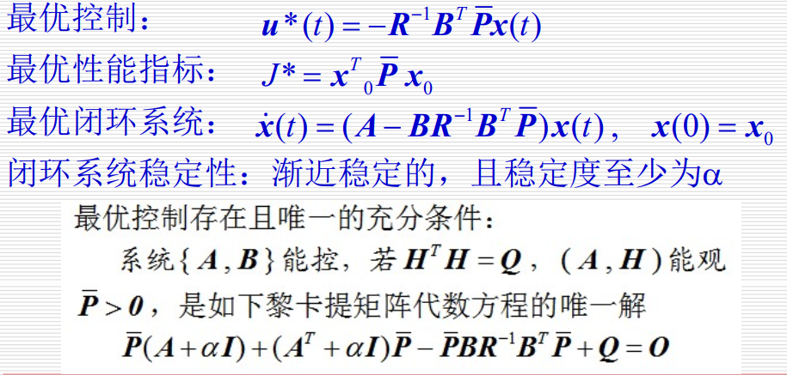

**化归性证明：**

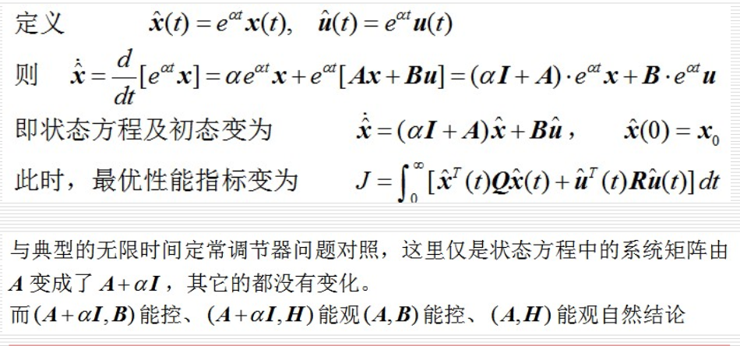

**3.有限/无限时间离散系统状态调节器（可以用离散动态规划求解）**

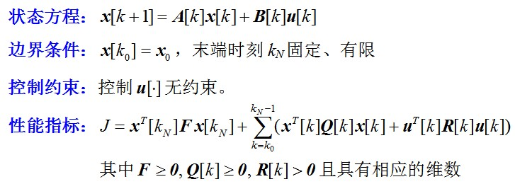

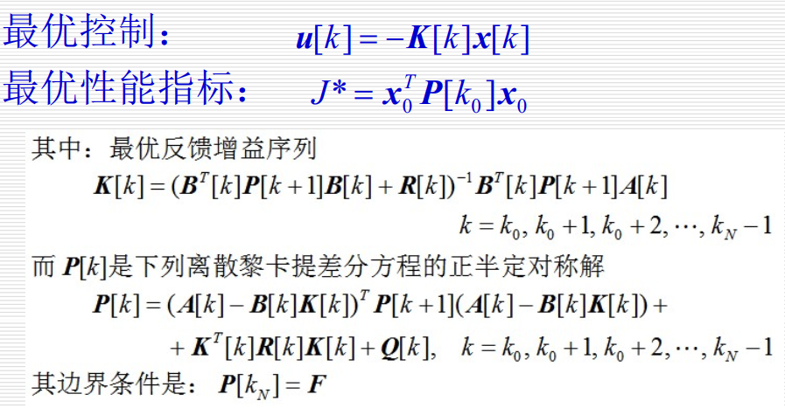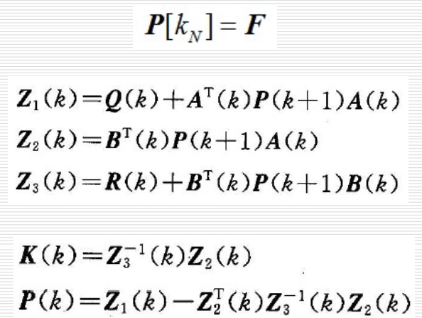

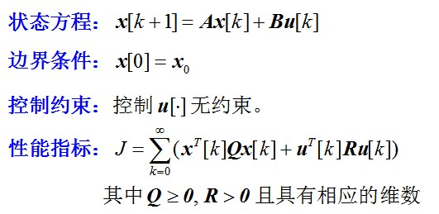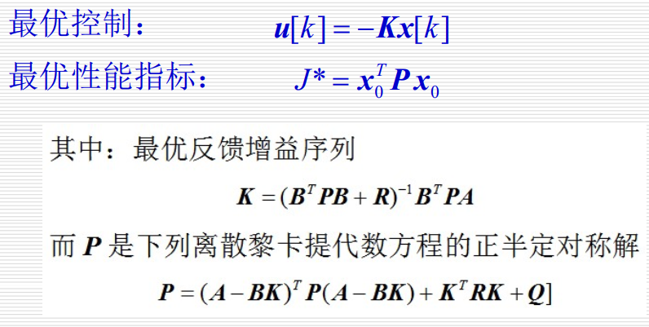

**4.线性最优输出调节器（小概率考，若考，可以将y用x表示，若出现一次项，用线性变换将其代换掉）**

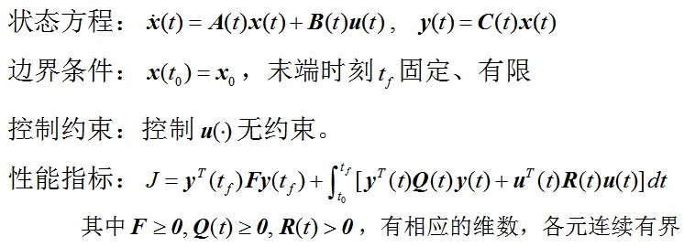

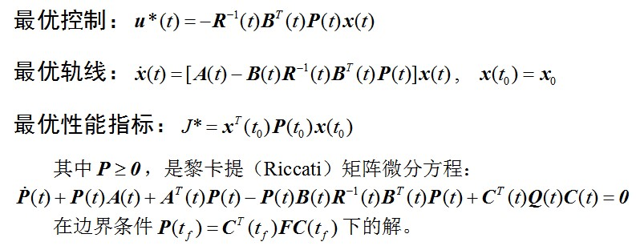

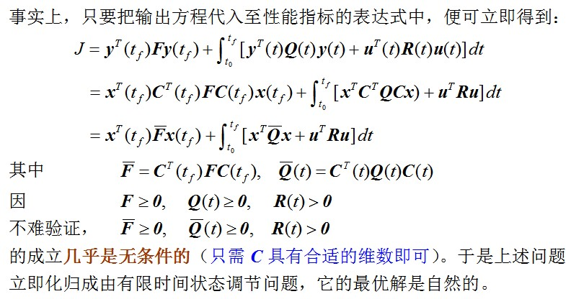

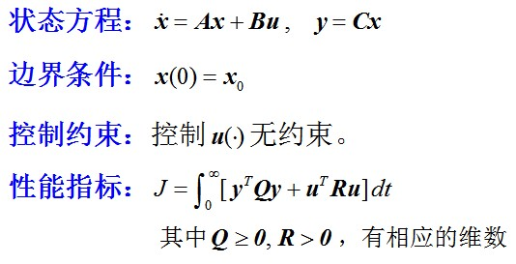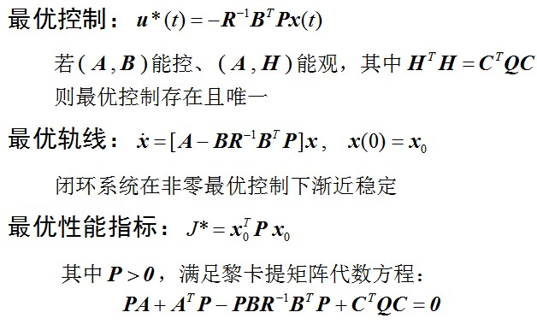

**5.线性最优跟踪问题（小概率考，若考，可以将y用x表示，若出现一次项，用线性变换将其代换掉）**

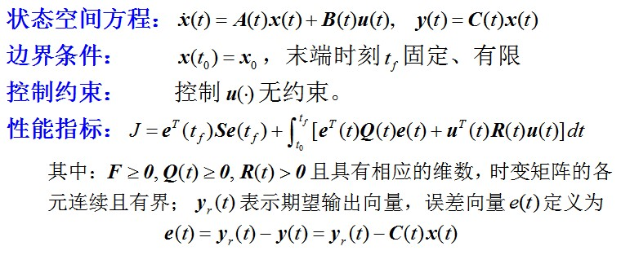

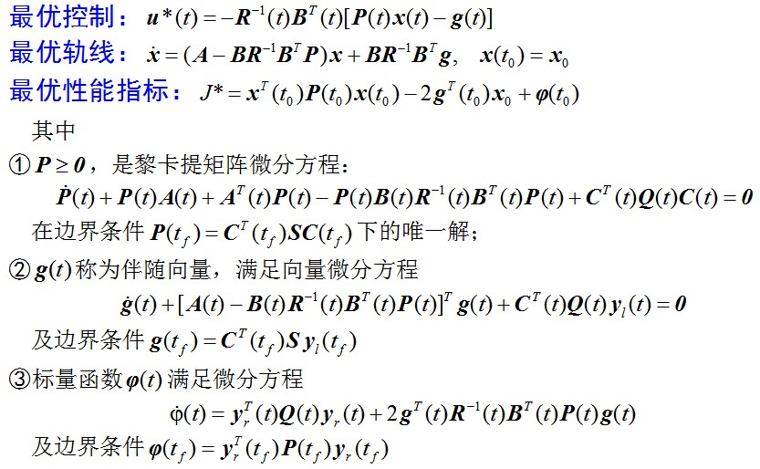

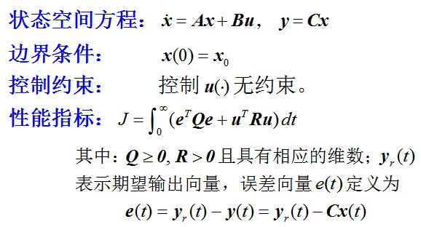

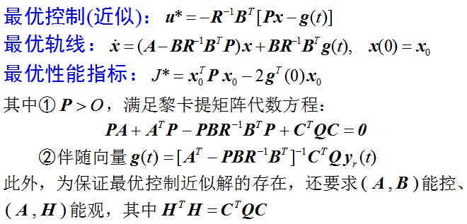

**非齐次线性方程：

$$\dot{y}+p\left(x\right)y=q(x)$$

解：

两边同乘积分因子 $e^{\int{p\left(x\right)dx}}$，然后两边同时积分：

$$ye^{\int{p\left(x\right)dx}}=\int{q(x)e^{\int{p\left(x\right)dx}}dx}+C$$

故：

$$y=e^{-\int{p\left(x\right)dx}}\left(\int{q\left(x\right)e^{\int{p\left(x\right)dx}}dx}+C\right)$$